ANÁLISIS ECONÓMICO DE SECTOR
DECRETO 1082 DE 2015

De conformidad con lo señalado en el artículo 2.2.1.1.1.6.1. del Decreto 1082 de 2015, el Distrito Turístico y Cultural de Cartagena de Indias a través de la Secretaría de Participación y Desarrollo Social realizó el siguiente estudio para conocer lo relativo al objeto del presente proceso de contratación.

OBJETO

“AUNAR ESFUERZOS TECNICOS, ADMINISTRATIVOS Y FINANCIEROS PARA DESARROLLAR UNA ESTRATEGIA DE INTERVENCION INTEGRAL PARA LA EMPLEABILIDAD Y EL FORTALECIMIENTO PRODUCTIVO, EMPRESARIAL Y PSICOSOCIAL DE LOS DIFERENTES GRUPOS POBLACIONALES EN SITUACION DE POBREZA, MIGRANTES Y JOVENES EN EL DISTRITO DE CARTAGENA DE INDIAS”.

- CLASIFICACIÓN DE BIENES Y SERVICIOS.UNSPSC

SEGMENTO | FAMILIA | CLASES | COGO UNSPC
93000000 | 93140000 | 93141500 | Desarrollo y servicios sociales
94000000 | 94130000 | 94132000 | Asociación de defensa y promoción de derechos humanos
81000000 | 81140000 | 81141600 | Manejo de cadena de suministros
80000000 | 80110000 | 80111600 | Servicio de personal temporal
80000000 | 80100000 | 80101600 | Gerencia de proyectos

- ASPECTOS GENERALES

La Secretaria de Participación y Desarrollo Social, es una instancia gubernamental inspirada por la defensa de la dignidad humana, actuando siempre a favor de los derechos humanos y comprometida con la comunidad en especial con las poblaciones vulnerables: infantes, adolescentes, jóvenes, adultos mayores, discapacitados y familia en general, contribuyendo con el fortalecimiento del tejido social mediante el impulso de competencias ciudadanas, habilidades sociales y el desarrollo productivo de los habitantes del distrito de Cartagena de Indias.

Este proyecto tiene como fin reducir las barreras que impiden el acceso de la población LGBTIQ+; migrantes y en general la población vulnerable del Distrito de Cartagena de Indias al mercado laboral, ofreciendo oportunidades de formación técnica y tecnológica que les permitan desempeñar roles en sectores clave de la economía de Cartagena, como tecnología, manufactura, comercio, turismo, salud y logística. A través de la cualificación laboral y el empoderamiento económico, se busca promover una participación activa de este grupo poblacional en la toma de decisiones y en el desarrollo social y económico de la ciudad.

Por lo anterior, se hace necesario para la secretaria de Participación y Desarrollo Social, atender los requisitos que en la materia exija el desarrollo de las actividades propias de “EL GRUPO DE PROYECTOS PRODUCTIVOS Y GENERACION DE EMPLEO”. Para tal efecto es necesario la realización de un convenio, donde se implementen actividades de capacitación en temas de emprendimiento y empresarismo, creando, validando e impulsando emprendimientos de población mencionada, así como también en capacitación desde cero en cursos referentes a educación para el trabajo y desarrollo humano, basado en una investigación previa de la fuerza laboral solicitada en el mercado laboral local, para poder generar alianzas que propendan por la inclusión laboral de esta población,

  - ESTRUCTURA DEL SECTOR ECONÓMICO

Los indicadores nos ayudan a conocer la situación de la economía, su estructura, su nivel de competitividad y hacia dónde se dirige.

Población ocupada según rama de actividad, mes agosto 2025 En el mes de agosto de 2025, el núm

En el mes de agosto de 2025, el número de personas ocupadas en el total nacional fue 23.811 miles de personas. Las ramas que más aportaron positivamente a la variación de la población ocupada fueron Industrias manufactureras y Construcción con 0,8 puntos porcentuales (p.p.) cada una. Por su parte, Transporte y almacenamiento contribuyó con 0,7 p.p.

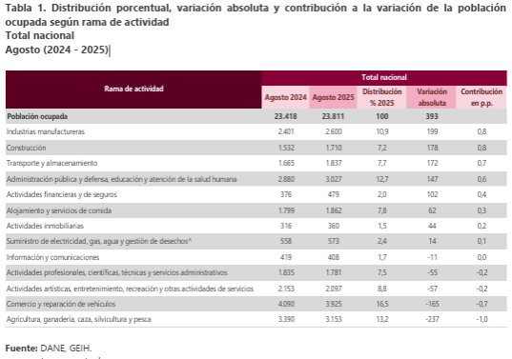
Ranking de ciudades según tasa de desocupación, trimestre móvil junio - agosto 2025.

Para el trimestre móvil junio - agosto 2025, de las 23 ciudades y áreas metropolitanas, las que presentaron mayores tasas de desocupación fueron: Quibdó (24,4%), Riohacha (14,2%) e Ibagué (12,5%). Las ciudades con menor tasa de desocupación fueron: Cali A.M. (7,8%), Villavicencio (7,3%) y Medellín A.M. (6,4%).

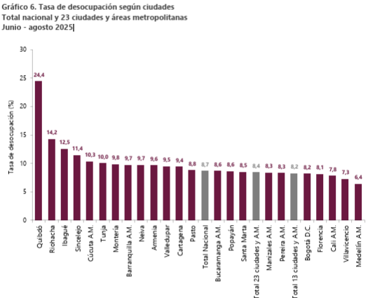

Población ocupada joven según ramas de actividad

En el trimestre móvil mayo - julio de 2025, la rama de actividad económica que concentró el mayor número de ocupados fue Comercio y reparación de vehículos (18,7%), seguida de Agricultura, ganadería, caza, silvicultura y pesca (14,5%). Por su parte, Alojamiento y servicios de comida fue la rama de actividad que más aportó positivamente a la variación de la ocupación con 0,7 p.p.
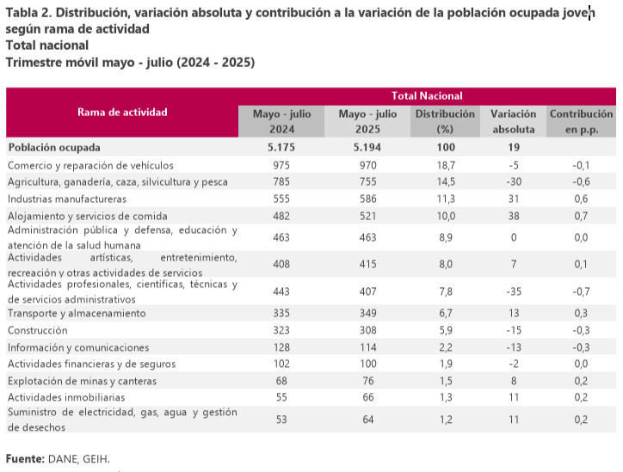

Jóvenes entre 15 y 28 años que no estudian ni se encuentran ocupados

Para el total nacional en el trimestre móvil mayo - julio de 2025 la población de jóvenes entre 15 y 28 años que no estudiaba ni se encontraba ocupada fue de 2.452 miles de personas. Esto representó el 22,0% de las personas en edad de trabajar para dicho rango de edad. Por sexo, esta relación para los hombres fue 7,2% y para las mujeres 14,8%.

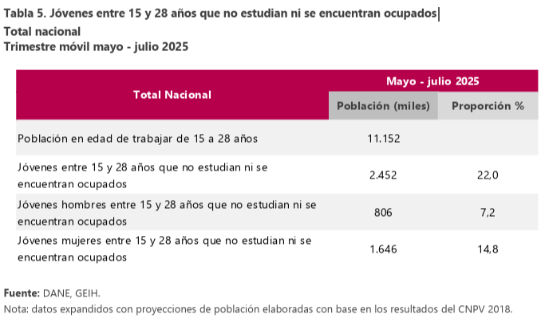

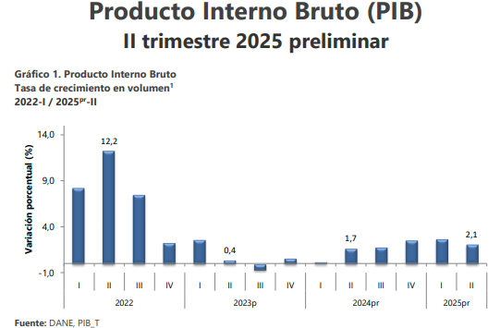

PIB desde el enfoque de la producción

En el segundo trimestre de 2025pr, el Producto Interno Bruto en su serie original, crece 2,1% respecto al mismo periodo de 2024pr (ver tabla 1). Las actividades económicas que más contribuyen a la dinámica del valor agregado son:
• Comercio al por mayor y al por menor; reparación de vehículos automotores y motocicletas; Transporte y almacenamiento; Alojamiento y servicios de comida crece 5,6% (contribuye 1,1 puntos porcentuales a la variación anual).
• Agricultura, ganadería, caza, silvicultura y pesca crece 3,8% (contribuye 0,4 puntos porcentuales a la variación anual).
• Administración pública y defensa; planes de seguridad social de afiliación obligatoria; Educación; Actividades de atención de la salud humana y de servicios sociales crece 1,8% (contribuye 0,3 puntos porcentuales a la variación anual).

Durante el primer semestre de 2025pr , respecto al mismo periodo del año anterior, el Producto Interno Bruto presenta un crecimiento de 2,4%. Las actividades económicas que más contribuyen a la dinámica del valor agregado son:

• Comercio al por mayor y al por menor; reparación de vehículos automotores y motocicletas; Transporte y almacenamiento; Alojamiento y servicios de comida crece 4,8% (contribuye 1,0 puntos porcentuales a la variación anual).

• Agricultura, ganadería, caza, silvicultura y pesca crece 5,3% (contribuye 0,5 puntos porcentuales a la variación anual).

• Actividades artísticas, de entretenimiento y recreación y otras actividades de servicios; Actividades de los hogares individuales en calidad de empleadores; actividades no diferenciadas de los hogares individuales como productores de bienes y servicios para uso propio crece 11,4% (contribuye 0,5 puntos porcentuales a la variación anual).

Respecto al trimestre inmediatamente anterior, el Producto Interno Bruto en su serie ajustada por efecto estacional y calendario crece 0,5%. Cuando se observa el comportamiento de las actividades económicas relacionadas:

• Información y comunicaciones crece 2,3%.
• Agricultura, ganadería, caza, silvicultura y pesca crece 1,5%.
• Industrias manufactureras crece 1,0%.

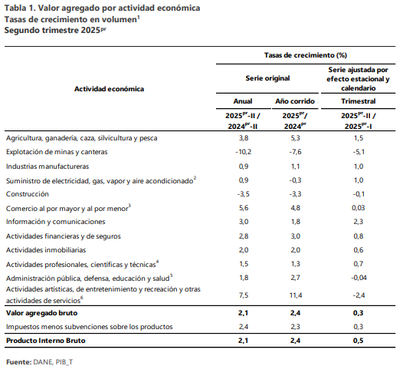

Valor agregado por actividad económica

Administración pública y defensa
En el segundo trimestre de 2025pr, el valor agregado de la administración pública y defensa, planes de seguridad social de afiliación obligatoria; educación; actividades de atención de la

salud humana y de servicios sociales crece 1,8% en su serie original, respecto al mismo periodo de 2024pr. Esta dinámica se explica por los siguientes comportamientos (ver tabla 12): • Administración pública y defensa; planes de seguridad social de afiliación obligatoria crece 2,3%. • Educación crece 2,4%. • Actividades de atención de la salud humana y de servicios sociales crece 0,4%. Respecto al trimestre inmediatamente anterior en su serie ajustada por efecto estacional y calendario, el valor agregado de la administración pública y defensa, planes de seguridad social de afiliación obligatoria; educación; actividades de atención de la salud humana y de servicios sociales decrece 0,04%, cuando se observa el comportamiento de las actividades económicas relacionadas:

• Administración pública y defensa; planes de seguridad social de afiliación obligatoria decrece 0,1%.
• Educación decrece 0,04%
• Actividades de atención de la salud humana y de servicios sociales decrece 0,5%.

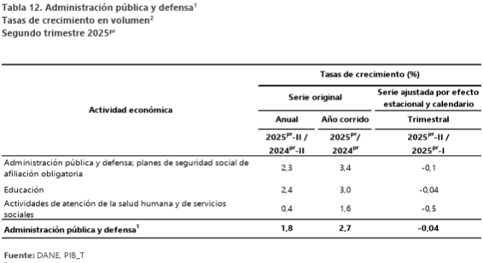

PIB desde el enfoque del gasto

En el segundo trimestre de 2025pr, el Producto Interno Bruto en su serie original crece 2,1% respecto al mismo periodo de 2024pr. Esta dinámica se explica por los siguientes comportamientos del componente del gasto (ver tabla 14):
• Gasto en consumo final crece 3,8%. • Formación bruta de capital crece 6,4%.
• Exportaciones decrecen 1,6%.
• Importaciones crecen 9,7%. Respecto al trimestre inmediatamente anterior, el Producto Interno Bruto crece en 0,5%, en su serie ajustada por efecto estacional y calendario. Cuando se observa el comportamiento de sus componentes: • Gasto en consumo final crece 0,7%.
• Formación bruta de capital crece 2,7%.
• Exportaciones decrecen 0,3%.
• Importaciones crecen 2,6%

ÍNDICE DE PRECIO AL CONSUMIDOR

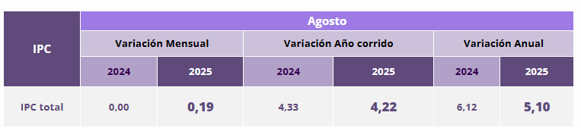
En agosto de 2025 la variación mensual del IPC fue 0,19%, la variación año corrido fue 4,22% y la anual 5,10%.

En agosto de 2025 la variación anual del IPC fue 5,10%, es decir, 1,02 puntos porcentuales menor que la reportada en el mismo periodo del año anterior, cuando fue de 6,12%.

El comportamiento mensual del IPC total en agosto de 2025 (0,19%) se explicó principalmente por la variación mensual de las divisiones Alimentos y bebidas no alcohólicas y Restaurantes y hoteles. Las mayores variaciones se presentaron en las divisiones Bebidas alcohólicas y tabaco (0,59%) y Restaurantes y hoteles (0,49%).

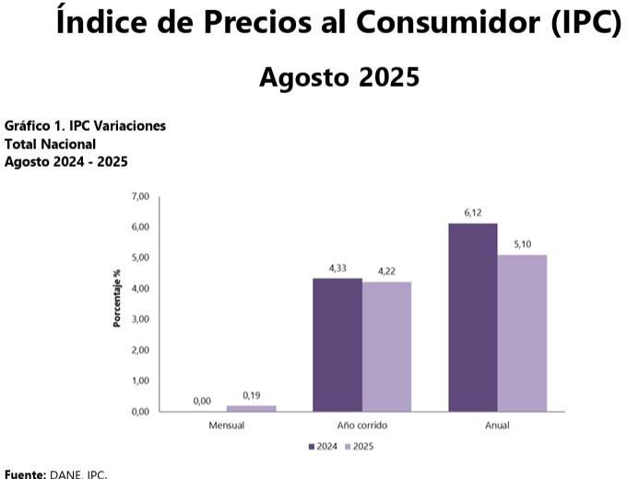

Comportamiento de la variación anual del IPC según divisiones y subclases

Variación y contribución anual por divisiones de gasto

En el mes de agosto de 2025, el IPC registró una variación de 0,19% en comparación con julio de 2025, cinco divisiones se ubicaron por encima del promedio nacional (0,19%): Bebidas alcohólicas y tabaco (0,59%), Restaurantes y hoteles (0,49%), Salud (0,46%), Alimentos y bebidas no alcohólicas (0,45%) y por último, Bienes y servicios diversos (0,44%). Por debajo se ubicaron: Educación (0,13%), Alojamiento, agua, electricidad, gas y otros combustibles (0,06%), Muebles, artículos para el hogar y para la conservación ordinaria del hogar (0,05%), Prendas de vestir y calzado (-0,02%), Transporte (-0,03%), Información y comunicación (-0,15%) y por último, Recreación y cultura (-0,30%).
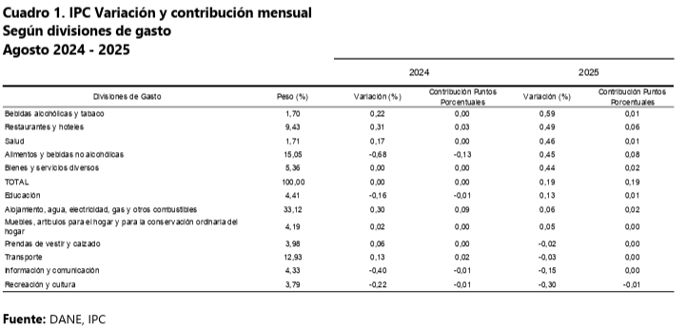

Los mayores aportes a la variación mensual del IPC (0,19%), se ubicaron en las divisiones de: Alimentos y bebidas no alcohólicas, Restaurantes y hoteles y Alojamiento, agua, electricidad, gas y otros combustibles, las cuales aportaron 0,16 puntos porcentuales a la variación total.

Variaciones y contribuciones de las subclases en el mes

En agosto de 2025 en comparación con julio de 2025, la variación de las subclases que más aportaron al índice total fueron: frutas frescas (4,66%), comidas en establecimientos de servicio a la mesa y autoservicio (0,53%), arriendo imputado (0,26%), arriendo efectivo (0,26%), carne de res y derivados (0,60%), plátanos (3,47%), yuca para consumo en el hogar (11,26%), gas (1,00%), zanahoria (15,58%) y café y productos a base de café (2,89%). Las subclases con aportes negativos a la variación fueron: electricidad (-1,61%), papas (-9,63%), tomate (-4,26%), paquetes turísticos completos (-2,11%) y arroz (-0,97%). 4,26%), paquetes turísticos completos (-2,11%) y arroz (-0,97%).

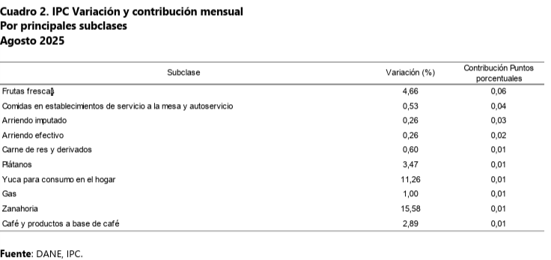

Comportamiento de la variación año corrido del IPC según divisiones y subclases
Variación y contribución año corrido por divisiones de gasto

En lo corrido del año, (enero - agosto), cinco divisiones de bienes y servicios se ubicaron por encima del promedio nacional (4,22%): Alimentos y bebidas no alcohólicas (6,13%), Educación (5,84%), Restaurantes y hoteles (5,68%), Salud (4,66%) y por último, Transporte (4,35%). El resto de las divisiones se ubicaron por
debajo del promedio: Bebidas alcohólicas y tabaco (4,03%), Alojamiento, agua, electricidad, gas y otros combustibles (3,65%), Bienes y servicios diversos (3,34%), Muebles, artículos para el hogar y para la conservación ordinaria del hogar (2,92%), Prendas de vestir y calzado (1,43%), Recreación y cultura (0,62%) y por último, Información y comunicación (-0,57%).

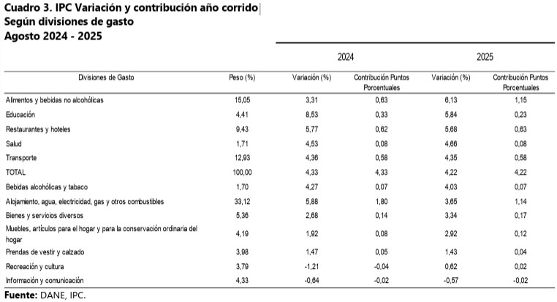
Los mayores aportes a la variación en lo corrido del año (enero - agosto), se ubicaron en las divisiones de Alimentos y bebidas no alcohólicas, Alojamiento, agua, electricidad, gas y otros combustibles, Restaurantes y hoteles y Transporte, las cuales en conjunto contribuyeron con 3,50 puntos porcentuales a la variación total.

Variación y contribución de las subclases en el año corrido

En agosto de 2025 en comparación con agosto de 2024, la variación de las subclases que más aportaron al acumulado del año fueron: arriendo imputado (3,77%), comidas en establecimientos de servicio a la mesa y autoservicio (5,94%), transporte urbano (8,92%), arriendo efectivo (4,02%), frutas frescas (16,81%), carne de res y derivados (6,04%), gas (11,89%), café y productos a base de café (47,43%), comidas preparadas fuera del hogar para consumo inmediato (5,30%) y tomate (50,64%). Con contribución negativa a la variación se ubicó: papas (-27,90%), electricidad (-2,75%), arroz (-3,20%), equipos de telefonía móvil, similares y reparación (-20,38%) y alimentos para animales domésticos y mascotas (-4,47%).

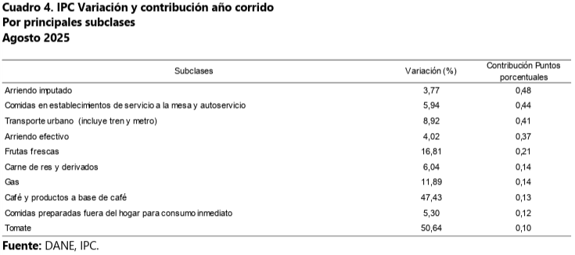

  - ASPECTO TÉCNICO

ALCANCE:
El Convenio a realizar tendrá los siguientes alcance, de conformidad como se detalla a continuación:

Metodología
La metodología se fundamenta en la cooperación para la planeación, ejecución y seguimiento de acciones orientadas a la inclusión sociolaboral de jóvenes, mujeres, población migrante, retornada, de acogida y LGBTIQ+ en el Distrito de Cartagena.
El proceso se desarrollará de manera participativa y articulada, integrando las capacidades técnicas y operativas de la ESAL que se selecciones y que cuente con la experiencia institucional y comunitaria de la Secretaría de Participación y Desarrollo Social.

Componente 1: Fortalecimiento de competencias duras para el empleo
El objetivo de este componente es dotar a los participantes de habilidades duras, específicas y de alta demanda que mejoren de forma inmediata su perfil ocupacional y faciliten su inserción en el mercado. La formación será de naturaleza no formal, intensiva y eminentemente práctica.

Actividad 1.1: Desarrollar módulos de formación en habilidades duras mediante cursos cortos orientados a desarrollar habilidades especializadas acordes con las demandas del mercado laboral local.

Alcance: Este componente busca dotar a un grupo de participantes con habilidades técnicas específicas, de alta demanda y aplicación inmediata en el mercado laboral de Cartagena. El objetivo es mejorar de forma tangible su perfil ocupacional y facilitar su inserción en sectores económicos clave. La formación será de naturaleza no formal, intensiva y eminentemente práctica, bajo una metodología de "aprender haciendo" que garantiza la adquisición de competencias funcionales.
Para asegurar la máxima pertinencia y el interés de los participantes, la selección final de los cursos se realizará a través de un proceso participativo, garantizando que la oferta formativa responda directamente a las aspiraciones y necesidades de los beneficiarios.

Mecanismo de Selección de Cursos: Para garantizar que la oferta formativa sea relevante y despierte un alto interés, se implementará un proceso de selección claro y participativo en tres pasos:

Paso 1: Presentación de Opciones: Se presentarán a los potenciales participantes las tres temáticas de formación predefinidas. Se explicará el contenido y el potencial de empleabilidad de cada una.
Paso 2: Convocatoria y Preinscripción: Se abrirá una convocatoria para que los beneficiarios interesados se preinscriban. Durante este proceso, cada persona deberá indicar su opción de preferencia #1 y su opción de preferencia #2 entre las tres temáticas ofertadas.
Paso 3: Definición de la Oferta Final: Una vez cerrada la convocatoria, se consolidarán los resultados. Las dos temáticas que acumulen el mayor número de preinscripciones como "opción de preferencia #1" serán las seleccionadas para impartir la formación. Para distribuir a los 50 beneficiarios, la oferta se estructurará de la siguiente manera:
Temática con Mayor Número de Preinscritos: Se abrirán dos (2) grupos/cursos para esta temática. Temática con el Segundo Mayor Número de Preinscritos: Se abrirá un (1) grupo/curso para esta temática.
Este mecanismo asegura que la inversión en formación se alinee directamente con la demanda y el interés de los participantes, maximizando su compromiso y el aprovechamiento de la capacitación.
Estructura General de los Cursos de Formación:

Característica | Descripción
Duración Total por Curso | 40 horas cronológicas.
Modalidad | Presencial, con un alto componente práctico y aplicado al entorno laboral real.
Población Objetivo | 50 beneficiarios del programa, distribuidos en los tres cursos que resulten del proceso de selección.
Metodología General | Enfoque de "aprender haciendo". Cada curso se basará en el desarrollo de proyectos prácticos, estudios de caso y simulaciones.
Duración Total por Curso | 40 horas cronológicas.

Temáticas Propuestas para la Formación
Opción 1: Habilidades para el Empleo en Turismo y Hostelería
Objetivo: Desarrollar las competencias fundamentales para la atención y el servicio en el sector turístico y hotelero, uno de los principales motores económicos de Cartagena.
Contenido a Desarrollar:
Atención al cliente y habilidades de comunicación intercultural. Básicos de cocina, servicio de mesa y barismo.
Nociones de inglés básico para el turismo (frases clave para atender turistas). Conocimiento de normas locales de higiene y seguridad laboral.
Orientación sobre derechos laborales y cómo formalizar su situación migratoria para trabajar legalmente.

Metodología Específica:
Talleres prácticos en entornos simulados: Se realizarán jornadas de práctica intensiva en ambientes que recreen una recepción de hotel, un restaurante o un bar para ejercitar el servicio y la atención.
Juegos de roles (Role-playing): Se aplicará esta técnica para las clases de atención al cliente e inglés, simulando interacciones reales con diferentes tipos de clientes y situaciones.

Visitas pedagógicas: Se coordinará una visita a un hotel o restaurante aliado para que los participantes conozcan de primera mano las operaciones y dinámicas del sector.

Opción 2: Alfabetización Digital y Habilidades Tecnológicas Básicas
Objetivo: Brindar las herramientas digitales esenciales para acceder a empleos administrativos, de ventas o para el autoempleo, cerrando la brecha digital.
Contenido a Desarrollar:
Manejo básico de herramientas digitales: uso de computadores, correo electrónico y plataformas como WhatsApp Business.
Habilidades en ofimática (Word, Excel, Google Docs) para trabajos administrativos. Introducción a plataformas de trabajo freelance y redes sociales para promoción personal o de negocios.
Seguridad digital y manejo de datos personales.
Metodología Específica:
Aprendizaje basado en proyectos: Los participantes aprenderán a usar las herramientas mientras desarrollan un proyecto práctico, como la creación de su hoja de vida en Word, un presupuesto personal en Excel y un perfil profesional en LinkedIn.
Modelo "un participante, un computador": La formación se realizará en una sala de sistemas para garantizar que cada persona pueda aplicar los conocimientos en tiempo real.
Ejercicios prácticos guiados: El formador guiará paso a paso la ejecución de tareas específicas, asegurando la comprensión y apropiación de cada herramienta.
Opción 3: Artesanías y Oficios Tradicionales con Enfoque en el Mercado Local

Objetivo: Enseñar técnicas de oficios artesanales con alta pertinencia cultural en Cartagena, desarrollando habilidades para la creación de productos de calidad con potencial de comercialización en el mercado turístico y local.

Contenido Propuesto:
Módulo 1: De la Identidad Caribe a la Idea de Producto: Taller de conceptualización creativa basado en la iconografía, colores y símbolos de Cartagena y el Caribe. Identificación y uso sostenible de materiales locales (madera, textiles, semillas, concha de coco).
Módulo 2: Taller Multitécnica de Oficios Manuales: Introducción práctica a dos o tres oficios de alta demanda:
Técnicas básicas de marroquinería: Creación de pequeños artículos como sandalias o llaveros. Pintura decorativa sobre tela y madera: Elaboración de souvenirs (camisetas, cajas, individuales). Técnicas de bisutería y ensamblaje: Armado de accesorios con los materiales locales.
Módulo 3: Acabados de Calidad y Empaque: Técnicas para dar un acabado profesional a los productos. Taller de creación de empaques ("packaging") creativos y de bajo costo que agreguen valor a la artesanía.
Módulo 4: Costos y Canales de Venta: Cómo establecer el precio de un producto artesanal. Estrategias para la venta en ferias, redes sociales y puntos turísticos de la ciudad.
Metodología Especifica:
Taller-Escuela: El curso se desarrollará en un formato de taller práctico, donde un maestro artesano demostrará cada técnica y luego acompañará a los participantes en la creación de sus propias piezas.
Creación de un portafolio de productos: A lo largo del curso, cada participante desarrollará una pequeña colección de productos que servirá como su portafolio inicial.
Clínica de producto: Se realizarán sesiones de retroalimentación grupal donde se analizarán las piezas creadas, evaluando su calidad, potencial comercial y oportunidades de mejora.
Meta: 50 beneficiarios completan satisfactoriamente un curso de 40 horas en habilidades duras, recibiendo una constancia de asistencia y participación que valide las competencias adquiridas. Componente 2: Desarrollo de competencias para la empleabilidad

Este es el pilar fundamental del embudo, donde se prepara a un grupo más amplio de beneficiarios
con las herramientas transversales y socioemocionales indispensables para navegar el mercado laboral, generar confianza y asegurar su permanencia en un empleo.
- Actividad 2.1: Facilitar talleres de habilidades para la vida, potenciando el liderazgo, el trabajo colaborativo y la construcción de valores.
Alcance: Este ciclo de talleres es el pilar central de la ruta de empleabilidad , diseñado no como un curso genérico, sino como una intervención estratégica para equipar a los participantes con las competencias socioemocionales y transversales indispensables para una exitosa integración al mercado laboral. El objetivo trasciende la mera consecución de un empleo; se busca que los beneficiarios desarrollen la resiliencia, la autoconfianza y las herramientas prácticas para mantenerlo, crecer profesionalmente y fortalecer su proyecto de vida en la ciudad.

La intervención se concibe desde un enfoque de aprendizaje experiencial y constructivista, donde el participante es el protagonista de su propio proceso. Se busca generar un espacio seguro para la introspección, el diálogo y la práctica, reconociendo las vivencias previas (incluyendo el duelo migratorio y los choques culturales) como insumo para la construcción de nuevas capacidades. El taller está diseñado para ser un puente entre el "saber ser" (competencias personales) y el "saber hacer" (aplicación en el entorno laboral), garantizando que cada habilidad desarrollada tenga una conexión directa y aplicable a los desafíos del empleo formal.
Estructura General del Taller:
Característica | Descripción
Duración Total | 8 horas cronológicas.
Modalidad | Presencial, organizada en una jornada intensiva o en dos sesiones de 4 horas, para facilitar la asistencia y la profundización. Se dividirán en  grupos de 20 personas por sesión.
Población Objetivo | 100 beneficiarios del programa , incluyendo jóvenes, mujeres, migrantes, retornados, población de acogida y personas LGBTIQ+.
Metodología General | Se utilizará un enfoque de "aprender haciendo" a través de dinámicas grupales, estudios de caso adaptados al contexto local, ejercicios de autoevaluación, simulaciones (role-playing) y construcción de planes de acción personales. Se fomentará el aprendizaje colaborativo y el intercambio de experiencias.
Estructura | Un taller único compuesto por tres módulos secuenciales e interconectados.

Desglose por Módulos: A continuación, se detalla la estructura y contenido de cada uno de los módulos que componen el taller.
Módulo 1: Habilidades Fundacionales (Núcleo Personal)
Objetivo: Fortalecer el autoconocimiento y la autogestión como base para la construcción de un perfil profesional sólido, resiliente y ético.
Duración: 2 horas.
Temáticas a Desarrollar:
Autoconocimiento y Autogestión: Identificación de fortalezas, áreas de mejora y valores personales. Técnicas de gestión del tiempo y organización.
Inteligencia Emocional: Reconocimiento y manejo de emociones propias y ajenas en el entorno laboral.
Adaptabilidad y Flexibilidad: Estrategias para afrontar el cambio y la incertidumbre, convirtiendo los desafíos en oportunidades de aprendizaje.
Ética Profesional y Valores: Discusión sobre la importancia de la integridad, responsabilidad, honestidad y confidencialidad en el trabajo.
Metodología Específica:
Ejercicio Práctico: Matriz DOFA personal para identificar fortalezas y oportunidades.
Dinámica Grupal: Estudio de casos sobre dilemas éticos comunes en el trabajo.
Herramienta: Planificador personal para la gestión de tareas y prioridades.
Módulo 2: Habilidades Interpersonales (Conexión con Otros)
Objetivo: Desarrollar competencias comunicativas y relacionales para construir y mantener vínculos efectivos y colaborativos en el ámbito laboral.
Duración: 2 horas.

Temáticas a Desarrollar:
Comunicación y Empatía: Técnicas de escucha activa, comunicación asertiva (verbal y no verbal) y cómo dar y recibir feedback constructivo.
Trabajo en Equipo y Colaboración: Roles dentro de un equipo, estrategias de negociación y resolución de conflictos.
Construcción de Ambientes Positivos: Valoración de la diversidad y fomento de relaciones interpersonales basadas en el respeto.
Metodología Específica:

Role-Playing: Simulación de conversaciones difíciles (ej. solicitar apoyo, manejar un desacuerdo con un colega).
Dinámica de Colaboración: Ejercicio práctico en equipos que requiera la negociación y el consenso para alcanzar un objetivo común.
Plenaria: Discusión guiada sobre cómo la diversidad cultural y de pensamiento enriquece a los equipos de trabajo.
Módulo 3: Habilidades de Impacto (Influencia y Solución)

Objetivo: Potenciar las capacidades de los participantes para resolver problemas, proponer ideas y construir una marca personal que les permita destacarse e influir positivamente en su entorno profesional.

Identificar Perfiles Clúster: Agrupar a los beneficiarios según áreas de competencia comunes (ej. "Grupo con experiencia en atención al cliente", "Grupo con habilidades en logística").
Cruzar con Demanda Laboral: Comparar estos clústeres de talento con las necesidades y vacantes identificadas en los sectores productivos prioritarios de Cartagena.
Generar Insumos Estratégicos: Este análisis permitirá dirigir de manera más efectiva los esfuerzos de sensibilización y gestión de vacantes del Componente 3, presentando a las empresas grupos de candidatos que responden directamente a sus necesidades.
Meta: 100 perfiles ocupacionales construidos, sistematizados y analizados, listos para ser utilizados en los procesos de intermediación laboral con el ecosistema empresarial..
Componente 3: Conexión con el ecosistema empresarial
Este componente está orientado a la creación de vínculos entre el talento preparado y las oportunidades del mercado laboral, a través de un proceso estructurado de sensibilización, intermediación y articulación.
- Actividad 3.1: Sensibilizar a las empresas de distintos sectores de la ciudad sobre prácticas de empleo inclusivo.
Alcance: Esta actividad se centrará en construir una red de empresas aliadas a través de un enfoque proactivo, directo y consultivo. Por medio de espacios gestionados con cada empresa, se presentará el "caso de negocio de la inclusión" de una manera personalizada, buscando establecer una relación de confianza y, fundamentalmente y realizar un diagnóstico directo de sus necesidades de talento (levantamiento de perfiles). El objetivo es posicionar al proyecto no como un simple proveedor de candidatos, sino como un socio estratégico en la gestión del talento humano que comprende las particularidades de cada organización y puede ofrecer soluciones a medida.
Metodología: Proceso de Vinculación en Tres Pasos: La estrategia se ejecutará a través de un proceso claro y secuencial para asegurar un relacionamiento efectivo.
Paso 1: Mapeo, Contacto y Agendamiento de Visitas
Objetivo: Identificar y priorizar un listado de empresas potenciales en sectores de alta empleabilidad (turismo, logística, comercio, etc.) y asegurar reuniones uno a uno con los tomadores de decisiones.
Acciones Clave:
Investigación de Mercado: Se creará una base de datos de empresas objetivo,
identificando a los gerentes de Talento Humano o gerentes generales.
Contacto Inicial: El Especialista en Empleabilidad realizará el contacto inicial (vía correo electrónico y llamada) para presentar brevemente el proyecto y agendar una visita a las instalaciones de la empresa.
Paso 2: Visita Empresarial Uno a Uno: Sensibilización y Levantamiento de Necesidades
Objetivo: Sostener una reunión en la empresa para sensibilizar a sus líderes, entender su cultura organizacional y diagnosticar sus necesidades de contratación actuales y futuras.

Estructura de la Visita:
Presentación Estratégica (30 min): Se expondrá el proyecto, enfocándose en los beneficios directos para la empresa: acceso a talento calificado y preseleccionado, reducción de costos de reclutamiento y fortalecimiento de su marca empleadora.
Diálogo y Diagnóstico con RRHH (60 min): Se facilitará una conversación con el equipo de Recursos Humanos para:
Resolver dudas específicas sobre la contratación de población diversa.
Aplicar una ficha de levantamiento de perfiles para identificar las vacantes recurrentes, los cargos de difícil consecución y las competencias técnicas y blandas más demandadas por la empresa.

Paso 3: Fortalecimiento de Alianzas: Desayuno Empresarial "Conecta Talento"
Objetivo: Consolidar las relaciones iniciadas en las visitas, generar un sentido de comunidad entre las empresas aliadas y formalizar su vinculación al programa.

Descripción del Evento: Se organizará un desayuno de trabajo exclusivo para los líderes de las empresas que han sido visitadas y han mostrado mayor interés. Este evento servirá para:
Networking Dirigido: Facilitar la conexión entre empresas que comparten el interés por la inclusión.

Presentación de Resultados: Mostrar el potencial agregado de la cohorte de talento, basado en el análisis de los 100 perfiles (Actividad 2.3).
Formalización del Compromiso: Invitar formalmente a las empresas a firmar el acuerdo de colaboración y a registrarse en la base de datos de aliados para empezar a recibir perfiles ajustados a las necesidades que ellos mismos manifestaron en las visitas.

Meta: 40 empresas sensibilizadas a través de visitas individuales y registradas
formalmente en la base de datos del ecosistema empresarial aliado, con un diagnóstico claro de sus necesidades de talento.
- Actividad 3.2: Gestionar oportunidades laborales mediante la articulación con empresas locales e intermediarios del ecosistema productivo.
Alcance: Esta actividad es la ejecución directa de las alianzas construidas en la actividad 3.1. Su alcance se enfoca en un proceso de intermediación laboral consultivo y proactivo, que conecta de manera precisa los perfiles de los participantes del programa (analizados y clasificados en la actividad 2.3) con las necesidades de talento específicas y ya identificadas en las empresas aliadas.

El punto de partida de esta actividad no es la búsqueda de vacantes, sino la gestión de la demanda previamente levantada. El objetivo final es la consecución de contratos de trabajo formales, posicionando al proyecto como una fuente de talento confiable, ágil y pertinente para el sector privado de Cartagena.

Metodología: Fases de la Gestión de Oportunidades: El proceso de intermediación se desarrollará siguiendo un flujo de trabajo estructurado para maximizar la eficiencia y la tasa de éxito en la colocación.

Fase 1: Activación de la Demanda y Definición del Perfil
Objetivo: Convertir una necesidad de contratación de una empresa aliada en una oportunidad laboral gestionable para el programa.

Descripción: Esta fase se activa cuando una empresa aliada comunica una vacante (sea una de las identificadas en la visita inicial o una nueva). El Especialista en Empleabilidad contactará a la empresa para:
Profundizar en la Vacante: Obtener la descripción detallada del cargo, incluyendo funciones, requisitos técnicos, competencias blandas deseadas y condiciones contractuales.
Validar el Proceso: Acordar con la empresa los tiempos, el número de candidatos a presentar y los canales de comunicación para el proceso de selección.

Fase 2: "Matching" Estratégico y Presentación de Talento Curado
Objetivo: Realizar un cruce inteligente entre la vacante definida y la base de datos de talento del programa para presentar una terna de candidatos altamente calificados.

Descripción: Utilizando la base de datos clasificada de la Actividad 2.3, el equipo realizará:
Filtro y Preselección: Identificar a los beneficiarios cuyo perfil técnico y aspiracional se alinea mejor con los requisitos de la vacante.

Presentación de Candidatos: Enviar a la empresa una terna de los candidatos más idóneos. Esta presentación no será un simple envío de hojas de vida; se acompañará de un breve perfil ciego (sin datos personales) de cada candidato, resaltando por qué son una buena opción para el cargo. Esto agiliza significativamente el proceso de revisión para la empresa.

Fase 3: Acompañamiento en el Proceso de Selección.

Objetivo: Brindar soporte tanto al candidato como a la empresa durante las fases de entrevista y selección para aumentar las probabilidades de éxito.

Descripción: Una vez la empresa manifiesta interés en los perfiles, el equipo del proyecto:
Prepara al Candidato: Se realiza una breve sesión de preparación con los postulantes seleccionados para la entrevista, dándoles contexto sobre la empresa y el cargo específico (información obtenida en la Actividad 3.1).

Coordina la Logística: Facilita la comunicación entre la empresa y los candidatos para el agendamiento de las entrevistas.
Realiza Seguimiento: Se contacta a la empresa y al candidato después de la entrevista para conocer los resultados y obtener retroalimentación, la cual es valiosa para futuros procesos.

Meta: 50 oportunidades laborales (vacantes) gestionadas y puestas a disposición de los beneficiarios del programa, completando el ciclo desde la activación de la vacante con la empresa aliada hasta el acompañamiento de los candidatos en el proceso de selección.

- Actividad 3.3: Diseñar el Sello “Empresa Inclusiva de Cartagena” a las organizaciones que cumplan con los criterios establecidos.
Alcance: Esta actividad consiste en la creación de un instrumento de alto valor reputacional diseñado para reconocer, visibilizar e incentivar de manera sostenible las buenas prácticas de inclusión laboral en el tejido empresarial de Cartagena. El Sello no es solo un premio, sino una herramienta de gestión que permitirá a las empresas autoevaluar y fortalecer sus políticas de diversidad, equidad e inclusión.
Metodología: Fases de Diseño e Implementación: El desarrollo del Sello se llevará a cabo a través de tres fases estratégicas que aseguran su pertinencia, legitimidad y visibilidad.

Fase 1: Co-creación del Marco Técnico y la Hoja de Ruta

Objetivo: Definir de manera participativa los criterios técnicos, medibles y verificables que una empresa deberá cumplir para obtener el Sello.
Descripción: Se convocará a mesas de trabajo técnicas con actores clave del ecosistema. La participación de la Secretaría, gremios como la Cámara de Comercio y la ANDI, la academia y organizaciones de la sociedad civil es crucial para garantizar que los criterios sean rigurosos y, al mismo tiempo, realistas para el contexto empresarial local. Se buscará definir niveles o categorías para el Sello (ej.
Bronce, Plata, Oro) basados en dimensiones como:
- Procesos de selección y contratación inclusiva.
- Políticas internas de no discriminación y equidad.
- Desarrollo de un clima laboral seguro y diverso.
- Oportunidades de crecimiento y permanencia para personal de grupos
  - vulnerables. Fase 2: Diseño de la Identidad Visual y el Manual de Postulación.

Objetivo: Crear una identidad visual potente para el Sello y desarrollar un manual claro y accesible que guíe a las empresas en el proceso de postulación.

Descripción: Un equipo de diseño gráfico creará el logo y la identidad visual del Sello. Paralelamente, se desarrollará un "Kit de Postulación" que contendrá:
Manual de Marca: Con las directrices de uso correcto del Sello.

Manual del Postulante: Un documento que explique en detalle los beneficios, los criterios de cada nivel, el proceso de aplicación y los medios de verificación requeridos.

Formulario de Aplicación: El documento oficial que las empresas deberán diligenciar para postularse.
Fase 3: Diseño de la Estrategia de Lanzamiento y Reconocimiento Público

Objetivo: Planificar una estrategia de comunicación que posicionen el Sello como un reconocimiento de alto prestigio en la ciudad.

Descripción: Se diseñará un plan de lanzamiento detallado que incluirá:
Planeación del Evento de Lanzamiento: Una ceremonia pública presidida por la Alcaldía para presentar oficialmente el Sello ante el sector empresarial, los medios de comunicación y otros actores clave.

Planeación de la Campaña de Medios: Acciones de prensa para dar a conocer la iniciativa y destacar a las primeras empresas que podrían recibir el reconocimiento.
Plan de Sostenibilidad: Definir la periodicidad y el mecanismo para las futuras ceremonias de entrega del Sello, asegurando su continuidad más allá de la vigencia de este proyecto.
- Meta: Manual de implementación del sello “Empresa Inclusiva”.

- Actividad 3.4: Organizar ferias de empleo sectorizadas que conecten el talento disponible con las demandas de sectores económicos estratégicos.

Alcance: Esta actividad está concebida como el evento culminante del proceso de intermediación, un espacio estratégico diseñado para materializar las conexiones entre el talento preparado por el programa y las oportunidades laborales de la red de
empresas aliadas. Lejos de ser una feria tradicional, se estructurará como un evento de "matching" de alta efectividad, donde se priorizará la calidad de las interacciones sobre la cantidad. El objetivo es maximizar el retorno de inversión en tiempo y esfuerzo tanto para los candidatos como para las empresas, generando un número significativo de entrevistas efectivas y procesos de selección iniciados en una sola jornada.
Metodología: Fases de la Feria de Empleo: La organización de la feria se desarrollará en tres fases clave para garantizar su éxito y su impacto.
Fase 1: Planificación y Convocatoria Estratégica.

Objetivo: Asegurar la participación de empresas comprometidas y preparar a los beneficiarios para que aprovechen al máximo el evento.
Acciones Claves:
Convocatoria a Empresas Aliadas: Se invitará a partcipar prioritariamente a la red de 40 empresas sensibilizadas y registradas en el programa. Esto garantiza que los empleadores presentes ya están alineados con los objetivos de inclusión del proyecto.
"Matching" Previo: Antes de la feria, el equipo cruzará los perfiles de los beneficiarios con las vacantes de las empresas confirmadas para pre-agendar entrevistas rápidas, asegurando un flujo de interacciones pertinentes desde el inicio.
Fase 2: Ejecución y Facilitación del Evento
Objetivo: Desarrollar una jornada dinámica y organizada que facilite encuentros de valor entre candidatos y empresas.
Estructura del Evento:
Zona de Stands Empresariales: Espacio para el primer contacto, donde las empresas pueden presentar su cultura organizacional y los beneficiarios pueden entregar su hoja de vida y presentarse.
Zona de Entrevistas Rápidas: Área designada y cronometrada para la realización de las entrevistas pre-agendadas, así como para entrevistas espontáneas que surjan durante la jornada.
Equipo de Conectores: El equipo del proyecto no será pasivo; actuará como "conectores", orientando activamente a los beneficiarios hacia las empresas más afines a su perfil y facilitando presentaciones directas.
Fase 3: Seguimiento Post-Feria y Medición de Impacto
Objetivo: Capitalizar los contactos generados durante la feria y medir los resultados concretos de la actividad.

Acciones Claves:
Seguimiento a Empresas: En la semana posterior al evento, el equipo contactará a cada empresa participante para conocer su percepción, identificar los candidatos que avanzarán a una segunda fase del proceso de selección y ofrecer apoyo en la coordinación de las siguientes entrevistas.
Seguimiento a Beneficiarios: Se realizará un seguimiento con los participantes para registrar el número de entrevistas obtenidas y los procesos de selección iniciados a raíz de la feria.

Meta: Realizar una (1) feria de empleo con la participación de al menos 20 empresas de la red de aliados.

- Entregables
En el marco de la propuesta, se generarán los siguientes entregables, producto de las actividades de capacitación, intermediación y articulación con el sector productivo:
  - Informes mensuales de avance: Contendrán el reporte cuantitativo del avance frente a las metas, el resumen de actividades ejecutadas y el plan de trabajo para el siguiente mes.
  - Base de datos de participantes: Incluirá la información sociodemográfica, el perfil ocupacional y la ruta formativa de los 120 beneficiarios, en cumplimiento con la normatividad de protección de datos.
  - Soportes de verificación de actividades: Se entregará un dossier digital con los soportes de ejecución, tales como listas de asistencia, registros fotográficos y memorias de las sesiones.
  - Informe de perfiles ocupacionales: Consolidará los hallazgos del análisis de perfiles, presentando una visión agregada de las competencias e intereses de los beneficiarios.
  - Base de datos del ecosistema empresarial: Contendrá la información de las 40 empresas sensibilizadas, incluyendo datos de contacto, sector y nivel de vinculación con el programa.
  - Manual de implementación del sello “Empresa Inclusiva”: Incluirá el diseño del Sello, el manual con los criterios técnicos y el proceso de postulación, y la estrategia de lanzamiento propuesta.
- Equipo de trabajo propuesto
  - Coordinador(a) de proyecto: Responsable de la planificación general, interlocución con la Secretaría y supervisión del cumplimiento de metas.
  - Especialista en empleabilidad y relacionamiento empresarial: Encargado de liderar la conexión con empresas y la gestión de oportunidades laborales.
  - Profesional psicosocial y de inclusión: A cargo del acompañamiento a beneficiarios y la facilitación de talleres de habilidades para la vida.
  - Profesional de apoyo y logística: Responsable de la organización de eventos, convocatoria y consolidación de información. Ejercicio de Ideación: "Lluvia de ideas"
  - para resolver un reto laboral hipotético, aplicando técnicas de pensamiento crítico.
Mapeo: Creación de un mapa básico de la red de contactos actual y potencial de cada participante.

Actividad 2.2: Coordinar circuitos formativos enfocados en la preparación para la vida laboral: elaboración de hoja de vida, presentación personal, y preparación para entrevistas.
Alcance: Esta actividad está diseñada como un puente práctico y personalizado entre la formación en competencias y el proceso real de postulación a un empleo. A diferencia de un taller grupal, se implementará un circuito de asesoría individualizada, un formato dinámico donde los beneficiarios rotarán por estaciones de trabajo especializadas. El objetivo es que cada participante reciba orientación directa y "uno a uno" de expertos para construir y perfeccionar sus herramientas de búsqueda de empleo.
Esta metodología garantiza que los 100 beneficiarios no solo reciban información, sino que la apliquen en tiempo real a su caso particular, finalizando el circuito con una hoja de vida optimizada y la confianza necesaria para enfrentar una entrevista de selección.
Logística y Metodología del Circuito

Característica | Descripción
Población Objetivo | 100 beneficiarios del programa.
Organización | Se coordinarán siete (7) jornadas de circuito independientes. Cada jornada acogerá a un grupo de aproximadamente 15  beneficiarios. Al iniciar, el grupo se dividirá en dos subgrupos (A y B) que rotarán por las estaciones.
Modalidad | Presencial e interactiva. Los participantes trabajarán directamente sobre sus documentos y perfiles con el  acompañamiento de los especialistas en cada estación.
Duración | Cada jornada de circuito tendrá una duración total de 4 horas.  Esto permite que cada subgrupo disponga de casi 2 horas por estación, garantizando tiempo de calidad.
Metodología General | Enfoque de "aprender haciendo" y asesoría personalizada. Los subgrupos A y B iniciarán en las estaciones 1 y 2 respectivamente. A mitad de la jornada, intercambiarán  estaciones, asegurando que todos los participantes completen el circuito.

Desglose por Estaciones del Circuito
Estación 1: Clínica de Hoja de Vida y Perfil Digital

Objetivo: Transformar la hoja de vida de cada participante en una herramienta de marketing personal de alto impacto, alineada con los estándares del mercado laboral colombiano y las plataformas digitales.
Tiempo estimado por persona: 15-17 minutos de asesoría individualizada.

Metodología Específica:

Análisis Express (5 min): El asesor realiza un diagnóstico rápido de la hoja de vida actual del participante, identificando fortalezas y puntos críticos.

Co-edición Guiada (10 min): Trabajando directamente con el beneficiario en un computador, el asesor ayuda a reestructurar secciones, optimizar descripciones de funciones con verbos de acción y a integrar palabras clave relevantes para su sector.
Sincronización Digital (2 min): Se brindan recomendaciones puntuales para que el perfil de LinkedIn refleje la versión mejorada de la hoja de vida.
Entregable por participante: Una hoja de vida con formato y contenido profesional, guardada en formato digital y lista para ser enviada a procesos de selección.
Estación 2: Simulación de Entrevistas con Expertos en RRHH
Objetivo: Preparar a los participantes para enfrentar entrevistas de trabajo con seguridad, enseñándoles a comunicar su valor de manera efectiva y a manejar preguntas desafiantes.
Tiempo estimado por persona: 15-17 minutos de interacción individual. Metodología Específica:
Simulación Focalizada (10 min): El experto en RRHH conduce una entrevista simulada, incluyendo preguntas de presentación, preguntas de comportamiento (ej. "Cuéntame una ocasión en la que...") y preguntas situacionales relevantes para el contexto laboral de Cartagena.
Retroalimentación Estructurada (7 min): Inmediatamente después, el experto utiliza el "Entregable" (la ficha de retroalimentación) para darle al participante un feedback concreto sobre su desempeño, destacando aciertos y definiendo 2 o 3 puntos clave a mejorar en su comunicación verbal, lenguaje no verbal y estructura de las respuestas.
Entregable por participante: Una "Ficha de Retroalimentación de Entrevista", un documento conciso que el participante se lleva consigo, donde el experto califica aspectos clave (claridad, confianza, lenguaje corporal) y anota las recomendaciones más importantes para que pueda seguir practicando.
    - Actividad 2.3: Analizar los perfiles ocupacionales de los participantes y su correspondencia con sectores económicos activos en el distrito.
Descripción detallada: Esta actividad es un componente técnico fundamental que articula la fase de formación (Componente 2) con la de conexión empresarial (Componente 3). Su propósito es traducir la información, las competencias y las aspiraciones de cada uno de los 100 beneficiarios en un perfil.
ocupacional estandarizado, claro y estratégico que sirva como insumo principal para el proceso de intermediación laboral.
El proceso no se limita a recolectar datos, sino que implica un análisis técnico para alinear el perfil del participante con las oportunidades reales del mercado laboral de Cartagena, garantizando así una orientación pertinente y maximizando las posibilidades de una vinculación exitosa.
El desarrollo de esta actividad se llevará a cabo en tres fases técnicas consecutivas:
Fase 1: Perfilamiento de la Hoja de Vida Ocupacional
Objetivo: Recopilar información detallada y multidimensional de cada participante, yendo más allá de la experiencia laboral tradicional.
Metodología: A partir de la información recolectada en las actividades 2.1 y 2.2, el equipo del proyecto construirá perfiles ocupaciones con información clave en las siguientes dimensiones: Experiencia Laboral: Formal e informal, con énfasis en funciones, logros y responsabilidades. Formación y Calificaciones: Educación formal, cursos, certificaciones y conocimientos empíricos. Competencias Técnicas (Duras): Habilidades específicas adquiridas, como el manejo de software, maquinaria, idiomas, etc.

Competencias Transversales (Blandas): Habilidades identificadas y potenciadas en la Actividad 2.1.
Aspiraciones y Proyección: Intereses ocupacionales, metas profesionales a corto y mediano plazo y barreras percibidas para la empleabilidad.

Fase 2: Estructuración y Sistematización del Perfil

Objetivo: Consolidar la información recopilada en un formato de perfil ocupacional único y estandarizado para facilitar su análisis y consulta.

Metodología: La información de las entrevistas se sistematizará en una base de datos. Cada participante tendrá una ficha de perfil digital que contendrá:
Resumen Profesional: Un párrafo breve y potente que resuma la propuesta de valor del candidato. Áreas de Desempeño: Sectores económicos y tipos de cargo en los que el perfil es más competitivo.

Inventario de Competencias: Un listado claro de habilidades duras y blandas validadas. Observaciones para la Intermediación: Anotaciones internas del equipo sobre el nivel de preparación del candidato, necesidades de apoyo y potencial de vinculación.

Fase 3: Análisis Agregado y Mapeo con el Sector Productivo
Objetivo: Analizar el conjunto de los 100 perfiles para identificar patrones, grupos de competencias y su correspondencia con los sectores económicos activos en el distrito.
Metodología: Una vez estructurados los 100 perfiles, se realizará un análisis de la base de datos para:
Identificar Perfiles Clúster: Agrupar a los beneficiarios según áreas de competencia comunes (ej. "Grupo con experiencia en atención al cliente", "Grupo con habilidades en logística").
Cruzar con Demanda Laboral: Comparar estos clústeres de talento con las necesidades y vacantes identificadas en los sectores productivos prioritarios de Cartagena.
Generar Insumos Estratégicos: Este análisis permitirá dirigir de manera más efectiva los esfuerzos de sensibilización y gestión de vacantes del Componente 3, presentando a las empresas grupos de candidatos que responden directamente a sus necesidades.
Meta: 100 perfiles ocupacionales construidos, sistematizados y analizados, listos para ser utilizados en los procesos de intermediación laboral con el ecosistema empresarial..
Componente 3: Conexión con el ecosistema empresarial
Este componente está orientado a la creación de vínculos entre el talento preparado y las oportunidades del mercado laboral, a través de un proceso estructurado de sensibilización, intermediación y articulación.
    - Actividad 3.1: Sensibilizar a las empresas de distintos sectores de la ciudad sobre prácticas de empleo inclusivo.

Alcance: Esta actividad se centrará en construir una red de empresas aliadas a través de un enfoque proactivo, directo y consultivo. Por medio de espacios gestionados con cada empresa, se presentará el "caso de negocio de la inclusión" de una manera personalizada, buscando establecer una relación de confianza y, fundamentalmente y realizar un diagnóstico directo de sus necesidades de talento (levantamiento de perfiles). El objetivo es posicionar al proyecto no como un simple proveedor de candidatos, sino como un socio estratégico en la gestión del talento humano que comprende las particularidades de cada organización y puede ofrecer soluciones a medida.

Metodología: Proceso de Vinculación en Tres Pasos: La estrategia se ejecutará a través de un proceso claro y secuencial para asegurar un relacionamiento efectivo.

Paso 1: Mapeo, Contacto y Agendamiento de Visitas
Objetivo: Identificar y priorizar un listado de empresas potenciales en sectores de alta empleabilidad (turismo, logística, comercio, etc.) y asegurar reuniones uno a uno con los tomadores de decisiones.

Acciones Clave:
Investigación de Mercado: Se creará una base de datos de empresas objetivo, identificando a los gerentes de Talento Humano o gerentes generales.

Contacto Inicial: El Especialista en Empleabilidad realizará el contacto inicial (vía correo electrónico y llamada) para presentar brevemente el proyecto y agendar una visita a las instalaciones de la empresa.

Paso 2: Visita Empresarial Uno a Uno: Sensibilización y Levantamiento de Necesidades
Objetivo: Sostener una reunión en la empresa para sensibilizar a sus líderes, entender su cultura organizacional y diagnosticar sus necesidades de contratación actuales y futuras.
Estructura de la Visita:

Presentación Estratégica (30 min): Se expondrá el proyecto, enfocándose en los beneficios directos para la empresa: acceso a talento calificado y preseleccionado, reducción de costos de reclutamiento y fortalecimiento de su marca empleadora.
Diálogo y Diagnóstico con RRHH (60 min): Se facilitará una conversación con el equipo de Recursos Humanos para:
Resolver dudas específicas sobre la contratación de población diversa.
Aplicar una ficha de levantamiento de perfiles para identificar las vacantes recurrentes,
los cargos de difícil consecución y las competencias técnicas y blandas más demandadas por la empresa.

Paso 3: Fortalecimiento de Alianzas: Desayuno Empresarial "Conecta Talento"

Objetivo: Consolidar las relaciones iniciadas en las visitas, generar un sentido de comunidad entre las empresas aliadas y formalizar su vinculación al programa.
Descripción del Evento: Se organizará un desayuno de trabajo exclusivo para los líderes de las empresas que han sido visitadas y han mostrado mayor interés. Este evento servirá para:
Networking Dirigido: Facilitar la conexión entre empresas que comparten el interés por la inclusión.

Presentación de Resultados: Mostrar el potencial agregado de la cohorte de talento, basado en el análisis de los 100 perfiles (Actividad 2.3).

Formalización del Compromiso: Invitar formalmente a las empresas a firmar el acuerdo de colaboración y a registrarse en la base de datos de aliados para empezar a recibir perfiles ajustados a las necesidades que ellos mismos manifestaron en las visitas.
Meta: 40 empresas sensibilizadas a través de visitas individuales y registradas formalmente en la base de datos del ecosistema empresarial aliado, con un diagnóstico claro de sus necesidades de talento.

    - Actividad 3.2: Gestionar oportunidades laborales mediante la articulación con empresas locales e intermediarios del ecosistema productivo.

Alcance: Esta actividad es la ejecución directa de las alianzas construidas en la actividad 3.1. Su alcance se enfoca en un proceso de intermediación laboral consultivo y proactivo, que conecta de manera precisa los perfiles de los participantes del programa (analizados y clasificados en la actividad 2.3) con las necesidades de talento específicas y ya identificadas en las empresas aliadas.

El punto de partida de esta actividad no es la búsqueda de vacantes, sino la gestión de la demanda previamente levantada. El objetivo final es la consecución de contratos de trabajo formales, posicionando al proyecto como una fuente de talento confiable, ágil y pertinente para el sector privado de Cartagena.

Metodología: Fases de la Gestión de Oportunidades: El proceso de intermediación se desarrollará siguiendo un flujo de trabajo estructurado para maximizar la eficiencia y la tasa de éxito en la colocación.

Fase 1: Activación de la Demanda y Definición del Perfil
Objetivo: Convertir una necesidad de contratación de una empresa aliada en una oportunidad laboral gestionable para el programa.

Descripción: Esta fase se activa cuando una empresa aliada comunica una vacante (sea una de las identificadas en la visita inicial o una nueva). El Especialista en Empleabilidad contactará a la empresa para:

Profundizar en la Vacante: Obtener la descripción detallada del cargo, incluyendo funciones, requisitos técnicos, competencias blandas deseadas y condiciones contractuales.

Validar el Proceso: Acordar con la empresa los tiempos, el número de candidatos a presentar y los canales de comunicación para el proceso de selección.
Fase 2: "Matching" Estratégico y Presentación de Talento Curado
Objetivo: Realizar un cruce inteligente entre la vacante definida y la base de datos de talento del programa para presentar una terna de candidatos altamente calificados.
Descripción: Utilizando la base de datos clasificada de la Actividad 2.3, el equipo realizará:
Filtro y Preselección: Identificar a los beneficiarios cuyo perfil técnico y aspiracional se alinea mejor con los requisitos de la vacante.
Presentación de Candidatos: Enviar a la empresa una terna de los candidatos más idóneos. Esta presentación no será un simple envío de hojas de vida; se acompañará de un breve perfil ciego (sin datos personales) de cada candidato, resaltando por qué son una buena opción para el cargo. Esto agiliza significativamente el proceso de revisión para la empresa.
Fase 3: Acompañamiento en el Proceso de Selección
Objetivo: Brindar soporte tanto al candidato como a la empresa durante las fases de entrevista y selección para aumentar las probabilidades de éxito.
Descripción: Una vez la empresa manifiesta interés en los perfiles, el equipo del proyecto:
Prepara al Candidato: Se realiza una breve sesión de preparación con los postulantes seleccionados para la entrevista, dándoles contexto sobre la empresa y el cargo específico (información obtenida en la Actividad 3.1).
Coordina la Logística: Facilita la comunicación entre la empresa y los candidatos para el agendamiento de las entrevistas.

Realiza Seguimiento: Se contacta a la empresa y al candidato después de la entrevista para conocer los resultados y obtener retroalimentación, la cual es valiosa para futuros procesos.
Meta: 50 oportunidades laborales (vacantes) gestionadas y puestas a disposición de los beneficiarios del programa, completando el ciclo desde la activación de la vacante con la empresa aliada hasta el acompañamiento de los candidatos en el proceso de selección.
    - Actividad 3.3: Diseñar el Sello “Empresa Inclusiva de Cartagena” a las organizaciones que cumplan con los criterios establecidos.

Alcance: Esta actividad consiste en la creación de un instrumento de alto valor reputacional diseñado para reconocer, visibilizar e incentivar de manera sostenible las buenas prácticas de inclusión laboral en el tejido empresarial de Cartagena. El Sello no es solo un premio, sino una herramienta de gestión que permitirá a las empresas autoevaluar y fortalecer sus políticas de diversidad, equidad e inclusión.

Metodología: Fases de Diseño e Implementación: El desarrollo del Sello se llevará a cabo a través de tres fases estratégicas que aseguran su pertinencia, legitimidad y visibilidad.

Fase 1: Co-creación del Marco Técnico y la Hoja de Ruta
Objetivo: Definir de manera participativa los criterios técnicos, medibles y verificables que una empresa deberá cumplir para obtener el Sello.
Descripción: Se convocará a mesas de trabajo técnicas con actores clave del ecosistema. La participación de la Secretaría, gremios como la Cámara de Comercio y la ANDI, la academia y organizaciones de la sociedad civil es crucial para garantizar que los criterios sean rigurosos y, al mismo tiempo, realistas para el contexto empresarial local. Se buscará definir niveles o categorías para el Sello (ej. Bronce, Plata, Oro) basados en dimensiones como:
      - Procesos de selección y contratación inclusiva.
      - Políticas internas de no discriminación y equidad.
      - Desarrollo de un clima laboral seguro y diverso.
      - Oportunidades de crecimiento y permanencia para personal de grupos vulnerables.

Fase 2: Diseño de la Identidad Visual y el Manual de Postulación
Objetivo: Crear una identidad visual potente para el Sello y desarrollar un manual claro y accesible que guíe a las empresas en el proceso de postulación.

Descripción: Un equipo de diseño gráfico creará el logo y la identidad visual del Sello. Paralelamente, se desarrollará un "Kit de Postulación" que contendrá:
Manual de Marca: Con las directrices de uso correcto del Sello.

Manual del Postulante: Un documento que explique en detalle los beneficios, los criterios de cada nivel, el proceso de aplicación y los medios de verificación requeridos.

Formulario de Aplicación: El documento oficial que las empresas deberán diligenciar para postularse.

Fase 3: Diseño de la Estrategia de Lanzamiento y Reconocimiento Público

Objetivo: Planificar una estrategia de comunicación que posicionen el Sello como un reconocimiento de alto prestigio en la ciudad.

Descripción: Se diseñará un plan de lanzamiento detallado que incluirá:
Planeación del Evento de Lanzamiento: Una ceremonia pública presidida por la Alcaldía para presentar oficialmente el Sello ante el sector empresarial, los medios de comunicación y otros actores clave.

Planeación de la Campaña de Medios: Acciones de prensa para dar a conocer la iniciativa y destacar a las primeras empresas que podrían recibir el reconocimiento.

Plan de Sostenibilidad: Definir la periodicidad y el mecanismo para las futuras ceremonias de entrega del Sello, asegurando su continuidad más allá de la vigencia de este proyecto.
- Meta: Manual de implementación del sello “Empresa Inclusiva”.
    - Actividad 3.4: Organizar ferias de empleo sectorizadas que conecten el talento disponible con las demandas de sectores económicos estratégicos.
Alcance: Esta actividad está concebida como el evento culminante del proceso de intermediación, un espacio estratégico diseñado para materializar las conexiones entre el talento preparado por el programa y las oportunidades laborales de la red de empresas aliadas. Lejos de ser una feria tradicional, se estructurará como un evento de "matching" de alta efectividad, donde se priorizará la calidad de las interacciones sobre la cantidad. El objetivo es maximizar el retorno de inversión en tiempo y esfuerzo tanto para los candidatos como para las empresas, generando un número significativo de entrevistas efectivas y procesos de selección iniciados en una sola jornada. Metodología: Fases de la Feria de Empleo: La organización de la feria se desarrollará en tres fases clave para garantizar su éxito y su impacto.

Fase 1: Planificación y Convocatoria Estratégica
Objetivo: Asegurar la participación de empresas comprometidas y preparar a los beneficiarios para que aprovechen al máximo el evento.

Acciones Clave:
Convocatoria a Empresas Aliadas: Se invitará a participar prioritariamente a la red de 40 empresas sensibilizadas y registradas en el programa. Esto garantiza que los empleadores presentes ya están alineados con los objetivos de inclusión del proyecto.
"Matching" Previo: Antes de la feria, el equipo cruzará los perfiles de los beneficiarios con las vacantes de las empresas confirmadas para pre-agendar entrevistas rápidas, asegurando un flujo de interacciones pertinentes desde el inicio.
Fase 2: Ejecución y Facilitación del Evento

Objetivo: Desarrollar una jornada dinámica y organizada que facilite encuentros de valor entre candidatos y empresas.

Estructura del Evento:
Zona de Stands Empresariales: Espacio para el primer contacto, donde las empresas pueden presentar su cultura organizacional y los beneficiarios pueden entregar su hoja de vida y presentarse.
Zona de Entrevistas Rápidas: Área designada y cronometrada para la realización de las entrevistas pre-agendadas, así como para entrevistas espontáneas que surjan durante la jornada.

Equipo de Conectores: El equipo del proyecto no será pasivo; actuará como "conectores", orientando activamente a los beneficiarios hacia las empresas más afines a su perfil y facilitando presentaciones directas.
Fase 3: Seguimiento Post-Feria y Medición de Impacto
Objetivo: Capitalizar los contactos generados durante la feria y medir los resultados concretos de la actividad.
Acciones Clave:
Seguimiento a Empresas: En la semana posterior al evento, el equipo contactará a cada empresa participante para conocer su percepción, identificar los candidatos que avanzarán a una segunda fase del proceso de selección y ofrecer apoyo en la coordinación de las siguientes entrevistas.
Seguimiento a Beneficiarios: Se realizará un seguimiento con los participantes para registrar el número de entrevistas obtenidas y los procesos de selección iniciados a raíz de la feria.
Meta: Realizar una (1) feria de empleo con la participación de al menos 20 empresas de la red de aliados.
- Entregables

En el marco de la propuesta, se generarán los siguientes entregables, producto de las actividades de capacitación, intermediación y articulación con el sector productivo:
  - Informes mensuales de avance: Contendrán el reporte cuantitativo del avance frente a las metas, el resumen de actividades ejecutadas y el plan de trabajo para el siguiente mes.
  - Base de datos de participantes: Incluirá la información sociodemográfica, el perfil ocupacional y la ruta formativa de los 120 beneficiarios, en cumplimiento con la normatividad de protección de datos.
  - Soportes de verificación de actividades: Se entregará un dossier digital con los soportes de ejecución, tales como listas de asistencia, registros fotográficos y memorias de las sesiones.
  - Informe de perfiles ocupacionales: Consolidará los hallazgos del análisis de perfiles, presentando una visión agregada de las competencias e intereses de los beneficiarios.
  - Base de datos del ecosistema empresarial: Contendrá la información de las 40 empresas sensibilizadas, incluyendo datos de contacto, sector y nivel de vinculación con el programa.
  - Manual de implementación del sello “Empresa Inclusiva”: Incluirá el diseño del
  - Sello, el manual con los criterios técnicos y el proceso de postulación, y la estrategia de lanzamiento propuesta.

- Equipo de trabajo propuesto

  - Coordinador(a) de proyecto: Responsable de la planificación general, interlocución con la Secretaría y supervisión del cumplimiento de metas.
  - Especialista en empleabilidad y relacionamiento empresarial: Encargado de liderar la conexión con empresas y la gestión de oportunidades laborales.
  - Profesional psicosocial y de inclusión: A cargo del acompañamiento a beneficiarios y la facilitación de talleres de habilidades para la vida.
Profesional de apoyo y logística: Responsable de la organización de eventos, convocatoria y consolidación de información.

  - Aspectos legales.
La identificación de los aspectos legales y regulatorios aplicables a este proceso de contratación, se encuentran desarrollados y consignados en el estudio previo.
  - MARCO TRIBUTARIO

IMPUESTO DISTRITAL Y/O NACIONALES APLICABLES | PORCENTAJE
Estampilla Universidad De Cartagena | 1% sobre el valor base del contrato
Estampilla Años Dorados | 2% sobre el valor base del contrato
Estampilla Pro Deporte y Recreación: | 2,5% sobre la base del contrato
Estampilla justicia familiar | 2% sobre la base del contrato
IVA (en caso de que aplique) | 19% sobre el valor base del contrato
Rete ICA (en caso de que aplique) | 0,7% sobre el valor base del contrato
Retención en la Fuente (en caso de que aplique) | 2,5% sobre el valor base del contrato

- ESTUDIO DE LA DEMANDA

De acuerdo con el modelo de abastecimiento estratégico que facilita Colombia Compra Eficiente, la Alcaldía de Cartagena de indias, desde el 01-01- 2020 hasta el 01-10-2025, ha adjudicado 124 contratos por valor de $189.285 mil millones de pesos (Apximados), relacionados con los siguientes Códigos:

CÓDIGO UNSPSC | CONCEPTO | CONTRATOS | VALOR
93141500 | Desarrollo de servicios sociales | 124 | 189.285.294.661

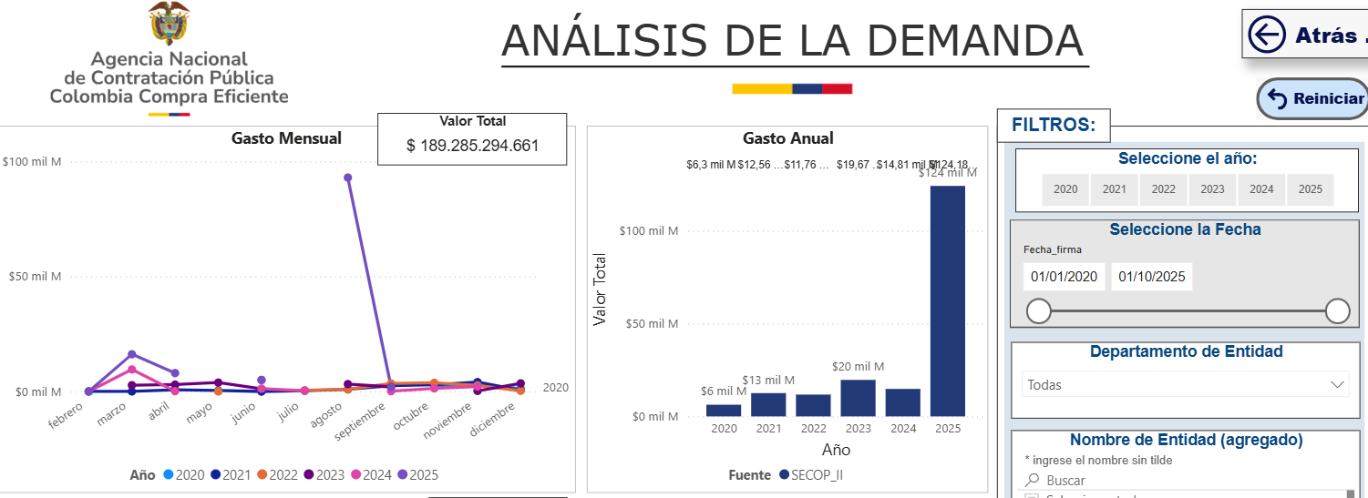

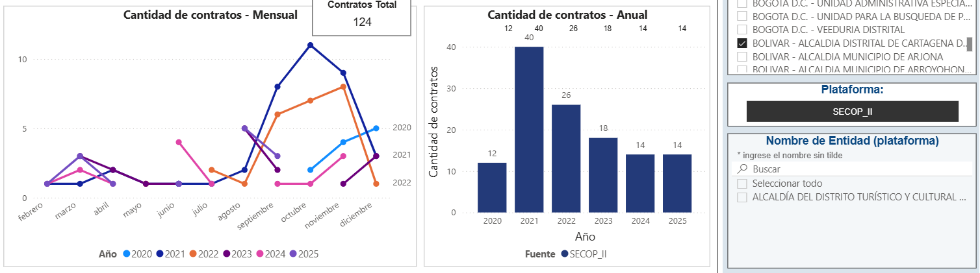
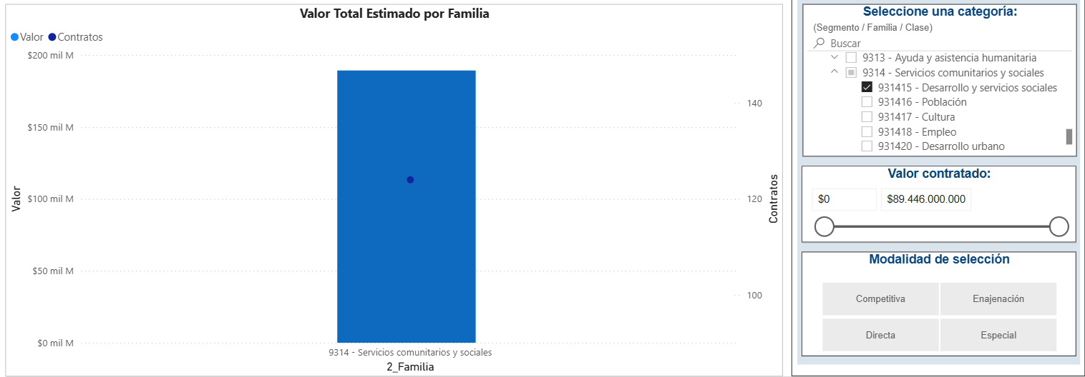

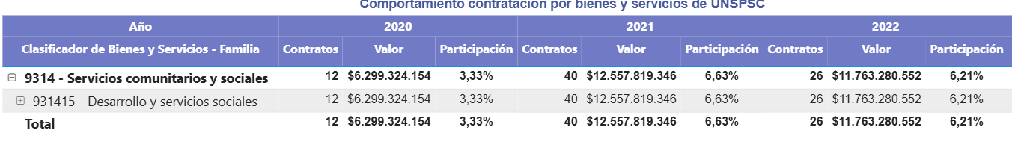

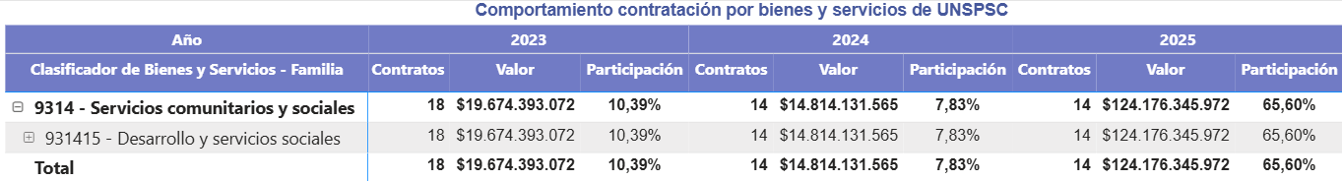

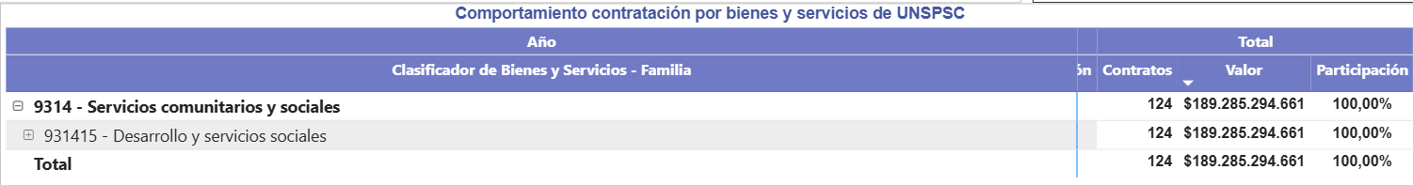
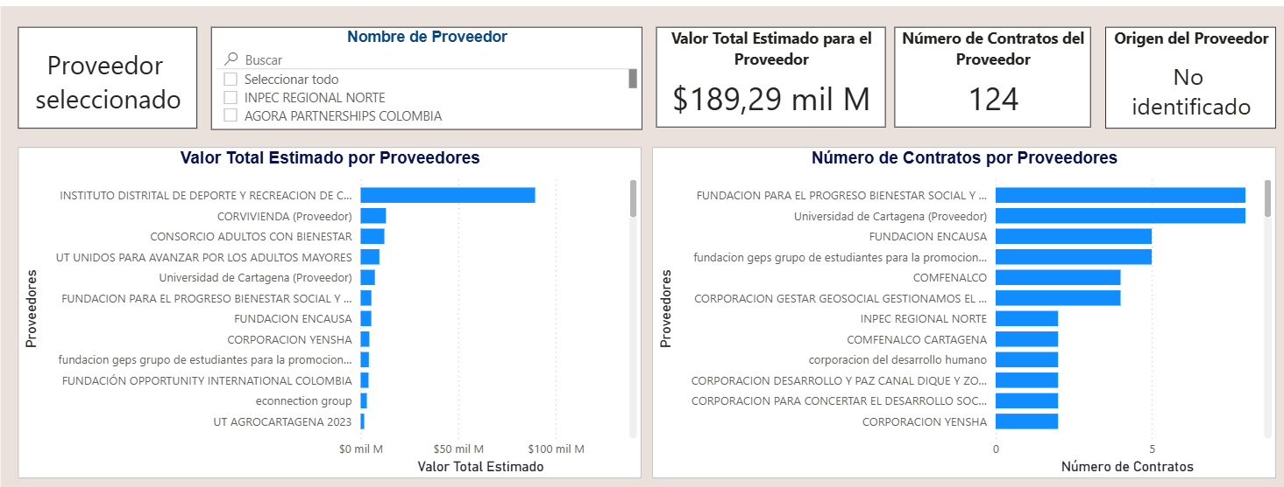

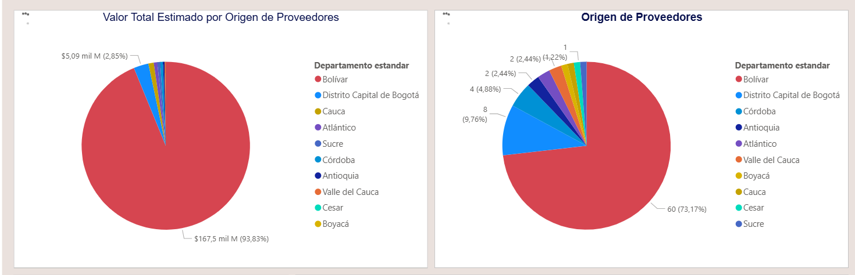

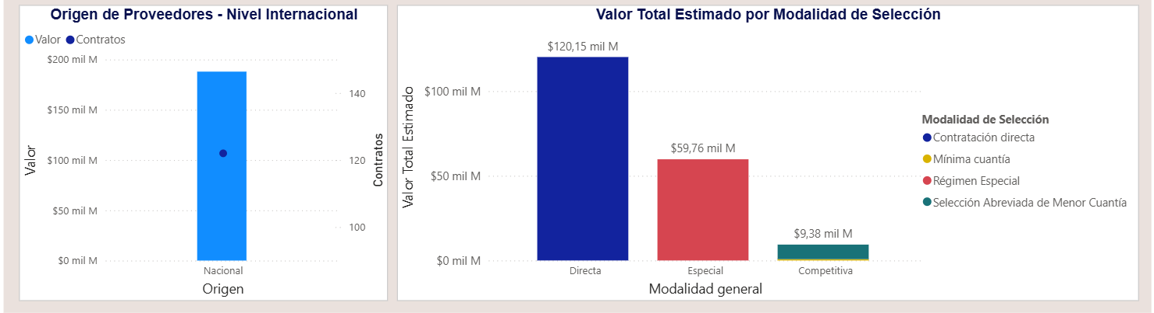

Para el presente proceso de contratación se cuenta con posibles oferentes, de acuerdo como lo ha hecho la Entidad en otras ocasiones y como lo han realizado otras entidades del estado. A continuación, de acuerdo con la Plataforma del SECOP II, se relacionan los contratos adjudicados en algunos departamentos del país teniendo en cuenta los consumidores, los cuales hacen parte de la información suministrada.
SECOP II
Entidad Estatal | Referencia | Descripción | Fecha de publicación | Cuantía | Estado
INSTITUTO MUNICIPAL DE RECREACIÓN Y DEPORTES DE CHIA | 352 CV 2025 | CONVENIO DE ASOCIACION | 3/10/2025 12:10 PM (UTC -5 horas) | 39.000.000 COP | Proceso adjudicado y celebrado
INSTITUTO DEPARTAMENTAL DE DEPORTES Y RECREACION DE SUCRE INDERSUCRE | IDDRS-ESAL-020-2025 | CONVENIO DE ASOCIACIÓN | 3/10/2025 9:34 AM (UTC -5 horas) | 100.084.000 COP | Proceso adjudicado y celebrado
ALCALDÍA DE VILLAGARZON | SDRMAM-RECA-002-2025 | CONVENIO DE ASOCIACIÓN PARA LA EJECUCIÓN DEL PROYECTO DENOMINADO "FORTALECIMIENTO DE ACCIONES QUE CONTRIBUYAN AL SERVICIO DE EDUCACIÓN AMBIENTAL, CONSERVACIÓN DE LA BIODIVERSIDAD Y SERVICIOS ECOSISTÉM | 2/10/2025 10:04 PM (UTC -5 horas) | 10.000.000 COP | Proceso adjudicado y celebrado
AGENCIA NACIONAL DE TIERRAS - ANT | ANT-202510389 | CONVENIO ESPECIAL DE COOPERACIÒN | 2/10/2025 8:51 PM (UTC -5 horas) | 1.500.000.000 COP | Proceso adjudicado y celebrado
INSTITUTO MUNICIPAL DEL DEPORTE Y LA RECREACION DE ARMENIA - SITIO OFICIAL | IMDERA-CA-026 DE 2025 | CONVENIO DE ASOCIACION | 2/10/2025 8:49 PM (UTC -5 horas) | 7.000.000 COP | Proceso adjudicado y celebrado
MUNICIPIO DE ANDES | CA-008-2025-SP | CONVENIO DE ASOCIACION CON EL CUERPO DE BOMBEROS VOLUNTARIOS DE ANDES PARA EL CUMPLIMIENTO DE LA LEY 1575 DE 2012 Y LEY 1523 DE 2012 Y EL FORTALECIMIENTO DE LA UNIDAD DE BOMBEROS DEL MUNICIPIO DE ANDE | 2/10/2025 6:22 PM (UTC -5 horas) | 28.600.000 COP | Proceso adjudicado y celebrado
ALCALDIA MUNICIPIO DE MANZANARES | 019-2025 CONVENIO INTERADMINISTRATIVO DE ASOCIACIÓ | CONVENIO INTERADMINISTRATIVO O DE ASOCIACIÓN PARA LA UNIÓN DE ESFUERZOS INSTITUCIONALES ENTRE EL MUNICIPIO Y UNA FUNDACIÓN SIN ÁNIMO DE LUCRO PARA LA EJECUCION DE PROGRAMAS DE ACOMPAÑAMIENTO A PERSONA | 2/10/2025 6:14 PM (UTC -5 horas) | 8.000.000 COP | Proceso adjudicado y celebrado
MUNICIPIO DE JERICO - BOYACA | MJ-CS-001 DE 2025 | CONVENIO SOLIDARIO ENTRE EL MUNICIPIO DE JERICÓ Y LA JUNTA DE ACCIÓN COMUNAL DE LA VEREDA EL CHILCAL DEL MUNICIPIO DE JERICÓ, DE APOYO PARA REALIZAR EL MANTENIMIENTO INFRAESTRUCTURA VIAL DE LA VEREDA | 2/10/2025 5:52 PM (UTC -5 horas) | 32.998.624,44 COP | Proceso adjudicado y celebrado
ALCALDIA DE MOCOA | CV-013 DE 2025 ASOCIACION DE VOLUNTARIAS VICENTINA | CONVENIO DE COLABORACIÓN - ASOCIACION DE VOLUNTARIAS VICENTINAS DE LA CARIDAD | 2/10/2025 2:41 PM (UTC -5 horas) | 148.839.400 COP | Proceso adjudicado y celebrado
ALCALDÍA DEL MUNICIPIO DE SANTUARIO RISARALDA | CA-10-400-17.3-004-2025 | CONVENIO DE ASOCIACIÓN | 2/10/2025 2:24 PM (UTC -5 horas) | 17.200.000 COP | Proceso adjudicado y celebrado
ALCALDÍA MUNICIPAL DE LA PINTADA | CD-CA-007-2025 | CONVENIO DE ASOCIACIÓN PARA LLEVAR A CABO OBRAS DE LA LIMPIEZA Y MATENIMIENTO DEL CAUCE DE LAS QUEBRADAS MONTENEGRO, ARREMANGOS, LA CARRANCHIL, LA SAPERA, LA COLOMBIANA, LA HISTORIA,, CANALIZACIÓN LA | 2/10/2025 11:37 AM (UTC -5 horas) | 73.702.142 COP | Proceso adjudicado y celebrado
ALCALDÍA DE VILLAGARZON | SSM-RECA-005-2025 | CONVENIO DE ASOCIACION | 1/10/2025 6:35 PM (UTC -5 horas) | 39.200.000 COP | Proceso adjudicado y celebrado
INSTITUTO PARA LA RECREACION Y EL DEPORTE EN EL MUNICIPIO DE FLORIDABLANCA IDEFLORIDA | IDEFLO-CD-019-2025 | CONVENIO DE ASOCIACIÓN | 1/10/2025 4:01 PM (UTC -5 horas) | 52.040.000 COP | Proceso adjudicado y celebrado
MUNICIPIO DE SAN LUIS | CV-033-2025 | CONVENIO SOLIDARIO PARA AUNAR ESFUERZOS COMUNITARIOS E INSTITUCIONALES ENTRE EL MUNICIPIO DE SAN LUIS Y ASOCOMUNAL PARA LA CONSTRUCCIÓN DE100 METROS DE PLACA HUELLA QUE COMUNICA LA VEREDA LA HABANA DE | 1/10/2025 2:37 PM (UTC -5 horas) | 12.000.000 COP | Proceso adjudicado y celebrado
ALCALDIA MUNICIPAL DE MURILLO | 2025 - 242 | CONVENIO JAC VEREDA EL SINAI | 1/10/2025 8:51 AM (UTC -5 horas) | 7.780.000 COP | Proceso adjudicado y celebrado
MUNICIPIO DE PUERTO COLOMBIA | 20250930-001 | CONVENIO DE ASOCIACION | 1/10/2025 6:50 AM (UTC -5 horas) | 100.000.000 COP | Proceso adjudicado y celebrado
MUNICIPIO DE PUERTO COLOMBIA | 20250929-005 | CONVENIO DE ASOCIACION | 1/10/2025 5:46 AM (UTC -5 horas) | 36.428.571 COP | Proceso adjudicado y celebrado
GOBERNACION DE NARIÑO | GN 4535- 2025 | CONVENIO DE ASOCIACION | 30/09/2025 9:34 PM (UTC -5 horas) | 309.970.125 COP | Proceso adjudicado y celebrado
AGENCIA PARA LA REINCORPORACIÓN Y LA NORMALIZACIÓN | CD-ARN-1159-2025 | CONVENIO COOPERACIÓN INTERNACIONAL - ARN - FAO | 30/09/2025 8:51 PM (UTC -5 horas) | 32.000.110.000 COP | Proceso adjudicado y celebrado
CORPORACION AUTONOMA REGIONAL DEL QUINDIO | CONV. ESAL 003-2025 | CONVENIO DE ASOCIACIÓN PARA LA PROTECCIÓN DE LA DIVERSIDAD FORESTAL A TRAVÉS DE LAS LABORES DE MEJORAMIENTO DE LAS ÁREAS EN PROCESO DE REHABILITACIÓN ECOLÓGICA ESTABLECIDAS POR LA CRQ EN LOS AÑOS 2020 | 30/09/2025 8:39 PM (UTC -5 horas) | 1.938.515.413,72 COP | Proceso adjudicado y celebrado
ALCALDIA MUNICIPAL DE NORCASIA CALDAS | CA-DH-023-2025 | CONVENIO DE ASOCIACIÓN PARA AUNAR ESFUERZOS ADMINISTRATIVOS, TÉCNICOS Y FINANCIEROS ENTRE EL MUNICIPIO DE NORCASIA Y LA CORPORACIÓN EJE CAFÉ PARA LA PLANEACIÓN, ORGANIZACIÓN Y EJECUCIÓN DE LOS JUEGOS | 30/09/2025 7:27 PM (UTC -5 horas) | 244.580.234 COP | Proceso adjudicado y celebrado
INSTITUTO MUNICIPAL DEL DEPORTE Y LA RECREACION DE ARMENIA - SITIO OFICIAL | IMDERA-CA-025 DE 2025 | CONVENIO DE ASOCIACION | 30/09/2025 3:33 PM (UTC -5 horas) | 25.000.000 COP | Proceso adjudicado y celebrado
MUNICIPIO DE MANIZALES | 2509301089 | CONVENIO DE ASOCIACIÓN MUNICIPIO DE MANIZALES Y CFR | 30/09/2025 2:00 PM (UTC -5 horas) | 42.000.000 COP | Proceso adjudicado y celebrado
SENA REGIONAL SANTANDER Grupo de Apoyo Administrativo Mixto | 2025-5-UNICH | CONVENIOS UNIVERSITARIA CHICAMOCHA | 30/09/2025 11:51 AM (UTC -5 horas) | 0 COP | Proceso adjudicado y celebrado
GOBERNACION DEL CHOCÓ. | CD-ESAL-GDCHSIS-011-2025 | CONVENIO DE ASOCIACION | 29/09/2025 5:46 PM (UTC -5 horas) | 325.000.000 COP | Proceso adjudicado y celebrado
MUNICIPIO DE SEVILLA | SSM-2025-300 | CONVENIO DE ASOCIACION | 27/09/2025 11:37 AM (UTC -5 horas) | 75.400.000 COP | Proceso adjudicado y celebrado
INSTITUTO MUNICIPAL DEL DEPORTE Y LA RECREACION DE ARMENIA - SITIO OFICIAL | IMDERA-CA-024 DE 2025 | CONVENIO DE ASOCIACION | 27/09/2025 10:14 AM (UTC -5 horas) | 20.000.000 COP | Proceso adjudicado y celebrado
ALCALDIA DE MOCOA | CV-012 DE 2025 FUNDACION CULTURAL SUEÑOS CUMPLIDOS | CONVENIO DE ASOCIACIÓN PARA LA EJECUCIÓN DEL PROYECTO DESARROLLO DE PROCESOS ORIENTADOS AL EFECTIVO CUMPLIMIENTO DE LA AGENDA DEPORTIVA Y RECREATIVA DEL MUNICIPIO DE MOCOA | 26/09/2025 1:34 PM (UTC -5 horas) | 157.370.453 COP | Proceso adjudicado y celebrado
ALCALDÍA MUNICIPIO DE BELLO | RESO-1469-2025 | CONVENIO ESPECIFICO DE COOPERACIÓN PARA MATERIALIZAR LA COLABORACIÓN INTERINSTITUCIONAL, ADMINISTRATIVA Y FINANCIERA, CON LOS DESCUENTOS Y DESEMBOLSO DE LOS RECURSOS A QUE HAYA LUGAR, CORRESPONDIENTES | 26/09/2025 10:57 AM (UTC -5 horas) | 65.841.300 COP | Proceso adjudicado y celebrado
ALCALDÍA MUNICIPIO DE BELLO | RESO-1468-2025 | CONVENIO ESPECIFICO DE COOPERACION PARA MATERIALIZAR LA COLABORACION INTERINSTITUCIONAL ADMINISTRATIVA Y FINANCIERA CON LOS DESCUENTOS Y DESEMBOLSO DE LOS RECURSOS A QUE HAYA LUGAR CORRESPONDIENTES AL | 26/09/2025 10:57 AM (UTC -5 horas) | 163.272.140 COP | Proceso adjudicado y celebrado
ALCALDIA DE PASTO | CD-2025-4133 | CONVENIO SE ASOCIACION DIA INTERNACION CORPOCARNAVAL | 26/09/2025 10:50 AM (UTC -5 horas) | 137.142.860 COP | Proceso adjudicado y celebrado
AGENCIA PARA LA REINCORPORACIÓN Y LA NORMALIZACIÓN | CD-ARN-1215-2025 | CONVENIO REUNIFICACIÓN FAMILIAR - ARN / OIM | 26/09/2025 9:06 AM (UTC -5 horas) | 2.860.000.000 COP | Proceso adjudicado y celebrado
GOBERNACIÓN DE RISARALDA | SDEC-CDCA-007- 2025 | CONVENIO DE ASOCIACIÓN SDEC-CDCA-007-2025 | 25/09/2025 11:23 PM (UTC -5 horas) | 71.428.571 COP | Proceso adjudicado y celebrado
ALCALDIA DE FLORIDABLANCA | FLO-INFRA-CONV-SOL-001-2025 | CONVENIO SOLIDARIO PARA AUNAR ESFUERZOS CON LA JUNTA DE ACCION COMUNAL DE LA VEREDA VERICUTE, PARA LA CONSTRUCCIÓN DE VÍA TERCIARIA EN LA VEREDA VERICUTE DEL MUNICIPIO DE FLORIDABLANCA SANTANDER | 25/09/2025 11:12 PM (UTC -5 horas) | 236.999.776 COP | Proceso adjudicado y celebrado
AGROSUR | CRE 003 2025 | CONVENIO CAMARA DE COMERCIO | 25/09/2025 6:28 PM (UTC -5 horas) | 12.000.000 COP | Proceso adjudicado y celebrado
ALCALDIA DE GIRARDOTA | 5308/CONVS032/2025 | CONVENIO SOLIDARIO CONSISTENTE EN AUNAR ESFUERZOS CON LA JUNTA DE ACCION COMUNAL DE LA VEREDA JAMUNDI | 25/09/2025 11:56 AM (UTC -5 horas) | 32.600.000 COP | Proceso adjudicado y celebrado
ALCALDIA DE PASTO | CD-2025-4132 | CONVENIO DE ASOCIACION FERIA DEL LIBRO 2025 | 25/09/2025 11:46 AM (UTC -5 horas) | 142.857.143 COP | Proceso adjudicado y celebrado
ICBF REGIONAL CHOCO | ICBF-CI-238839-2025-CHO | CONVENIO INTERADMINISTRATIVO | 25/09/2025 11:44 AM (UTC -5 horas) | 10.519.416 COP | Proceso adjudicado y celebrado
MUNICIPIO DE BARAYA | CNV-SOLIDARIO - N°018-2025 | CONVENIO SOLIDARIO DE APOYO Y COOPERACION | 25/09/2025 11:42 AM (UTC -5 horas) | 5.980.000 COP | Proceso adjudicado y celebrado
ALCALDIA DE GIRARDOTA | 5308/CONVS031/2025 | CONVENIO SOLIDARIO CONSISTENTE EN ANUAR ESFUERZOS CON LA JUNTA DE ACCIÓN COMUNAL DE LA VEREDA LA MATICA PARTE BAJA | 25/09/2025 10:33 AM (UTC -5 horas) | 7.000.000 COP | Proceso adjudicado y celebrado
ALCALDIA DE PASTO | CD-2025-4131 | CONVENIO ACOPI | 25/09/2025 10:22 AM (UTC -5 horas) | 488.589.286 COP | Proceso adjudicado y celebrado
ALCALDÍA DE VILLAGARZON | SEM-RECA-006-2025 | CONVENIO DE ASOCIACION JUEGOS INTERCOLEGIADOS | 25/09/2025 8:13 AM (UTC -5 horas) | 44.426.000 COP | Proceso adjudicado y celebrado
DEPARTAMENTO DE SANTANDER | CP-RE-25-0005 | CONVENIO DE ASOCIACION | 24/09/2025 8:46 PM (UTC -5 horas) | 325.657.143 COP | Proceso adjudicado y celebrado
ALCALDIA MUNICIPIO DE IBAGUE* | AI-RE-CA-2505-2025 | CONVENIO DE ASOCIACIÓN | 24/09/2025 6:17 PM (UTC -5 horas) | 269.997.000 COP | Proceso adjudicado y celebrado
GOBERNACION DE CALDAS | CD-SADR-1552-2025 | Convenio para apoyo a Población Víctima y NARP - 2025 | 24/09/2025 5:01 PM (UTC -5 horas) | 165.714.286 COP | Proceso adjudicado y celebrado
INDERHUILA | CDCIH021-2025 | CONVENIO DE ASOCIACION | 24/09/2025 4:20 PM (UTC -5 horas) | 17.440.760 COP | Proceso adjudicado y celebrado
ALCALDÍA MUNICIPIO DE BELLO | RESO-1459-2025 | CONVENIO ESPECÍFICO DE COOPERACIÓN PARA MATERIALIZAR LA COLABORACIÓN INTERINSTITUCIONAL, ADMINISTRATIVA Y FINANCIERA, CON LOS DESCUENTOS Y DESEMBOLSO DE LOS RECURSOS A QUE HAYA LUGAR, CORRESPONDIENTES | 24/09/2025 4:19 PM (UTC -5 horas) | 13.235.056 COP | Proceso adjudicado y celebrado
ALCALDÍA MUNICIPIO DE BELLO | RESO-1457-2025 | CONVENIO ESPECIFICO DE COOPERACION PARA MATERIALIZAR LA COLABORACION INTERINSTITUCIONAL ADMINISTRATIVA Y FINANCIERA CON LOS DESCUENTOS Y DESEMBOLSO DE LOS RECURSOS A QUE HAYA LUGAR CORRESPONDIENTES AL | 24/09/2025 4:07 PM (UTC -5 horas) | 98.089.487 COP | Proceso adjudicado y celebrado
ALCALDÍA MUNICIPIO DE BELLO | RESO-1456-2025 | CONVENIO ESPECÍFICO DE COOPERACIÓN PARA MATERIALIZAR LA COLABORACIÓN INTERINSTITUCIONAL, ADMINISTRATIVA Y FINANCIERA, CON LOS DESCUENTOS Y DESEMBOLSO DE LOS RECURSOS A QUE HAYA LUGAR, CORRESPONDIENTES | 24/09/2025 4:02 PM (UTC -5 horas) | 75.118.140 COP | Proceso adjudicado y celebrado
ALCALDÍA MUNICIPIO DE BELLO | RESO-1460-2025 | CONVENIO ESPECIFICO DE COOPERACION PARA MATERIALIZAR LA COLABORACION INTERINSTITUCIONAL ADMINISTRATIVA Y FINANCIERA CON LOS DESCUENTOS Y DESEMBOLSO DE LOS RECURSOS A QUE HAYA LUGAR CORRESPONDIENTES AL | 24/09/2025 4:02 PM (UTC -5 horas) | 243.739.840 COP | Proceso adjudicado y celebrado
DEPARTAMENTO DEL VALLE DEL CAUCA - SECRETARIA DE TURISMO | 1.370.18-0268.2025, | CONVENIO DE ASOCIACION FORTALECIMIENTO DE LA COMPETITIVIDAD | 24/09/2025 2:15 PM (UTC -5 horas) | 290.266.464 COP | Proceso adjudicado y celebrado
INSTITUTO DEPARTAMENTAL DE DEPORTES Y RECREACION DE SUCRE INDERSUCRE | IDDRS-CLUB-019-2025 | CONVENIO DE ASOCIACIÓN | 24/09/2025 11:47 AM (UTC -5 horas) | 13.000.000 COP | Proceso adjudicado y celebrado
ICBF REGIONAL CHOCO | ICBF-CI-238841-2025-CHO | CONVENIO INTERADMINISTRATIVO | 24/09/2025 10:23 AM (UTC -5 horas) | 54.293.760 COP | Proceso adjudicado y celebrado
MUNICIPIO DE PUERTO COLOMBIA | 20250924-002 | CONVENIO DE COOPERACION INSTITUCIONAL | 24/09/2025 9:56 AM (UTC -5 horas) | 29.359.836 COP | Proceso adjudicado y celebrado
MUNICIPIO DE PEREIRA- OFICIAL | SME-RE-263-2025 | CONVENIO DE ASOCIACION R.E | 23/09/2025 4:45 PM (UTC -5 horas) | 284.056.065 COP | Proceso adjudicado y celebrado
MUNICIPIO DE PEREIRA- OFICIAL | SME-RE-256-2025 | CONVENIO DE ASOCIACIÓN R.E | 23/09/2025 4:11 PM (UTC -5 horas) | 2.500.000.000 COP | Proceso adjudicado y celebrado
CORPORACION AUTONOMA REGIONAL DEL QUINDIO | CONV- ESAL 002-2025 | CONVENIO DE ASOCIACIÓN ENTRE LA CORPORACIÓN AUTÓNOMA REGIONAL DEL QUINDÍO Y ESAL, PARA LA RECUPERACION HIDRIDINAMICA EN LA DESECACION DE HUMEDALES COMO ECOSISTEMAS ESTRATEGICOAS DE LA REGION SUBANDINA | 23/09/2025 3:13 PM (UTC -5 horas) | 1.718.682.931 COP | Proceso adjudicado y celebrado
ICBF REGIONAL CHOCO | ICBF-CI-238838-CHO | CONVENIO INTERADMINISTRATIVO | 23/09/2025 12:57 PM (UTC -5 horas) | 29.148.962 COP | Proceso adjudicado y celebrado
ICBF REGIONAL CHOCO | ICBF-CI-238846-2025-CHO | CONVENIO INTERADMINISTRATIVO | 23/09/2025 12:20 PM (UTC -5 horas) | 24.941.196 COP | Proceso adjudicado y celebrado
ALCALDIA DISTRITAL BARRANCABERMEJA | CONTRATO 3417-25 | CONVENIO INTERADMINISTRATIVO | 23/09/2025 11:06 AM (UTC -5 horas) | 305.280.000 COP | Proceso adjudicado y celebrado
GOBERNACIÓN DE RISARALDA | SE-CAESAL-5.01.16242-2025 | CONVENIO DE ASOCIACION - ESCUELA NUEVA VOLVAMOS A LA GENTE | 23/09/2025 8:57 AM (UTC -5 horas) | 482.895.000 COP | Proceso adjudicado y celebrado
ICBF REGIONAL CHOCO | ICBF-CI-238848-CHO | CONVENIO INTERADMINISTRATIVO | 22/09/2025 7:35 PM (UTC -5 horas) | 27.759.570 COP | Proceso adjudicado y celebrado
DISTRITO ESPECIAL DE CIENCIA TECNOLOGIA E INNOVACION DE MEDELLIN | 40248. | Convenio interadministrativo para aunar esfuerzos y crear un fondo especial de administración de recursos destinados a proyectos de Infraestructura Vial y Espacio Público del Distrito | 22/09/2025 3:11 PM (UTC -5 horas) | 87.811.694.590 COP | Proceso adjudicado y celebrado
INSTITUTO MUNICIPAL DEL DEPORTE Y LA RECREACION DE ARMENIA - SITIO OFICIAL | IMDERA-CA-023 DE 2025 | CONVENIO DE ASOCIACION | 22/09/2025 12:02 PM (UTC -5 horas) | 7.500.000 COP | Proceso adjudicado y celebrado
ALCALDIA MUNICIPIO DE GARZON | MGSIOPCDCVS-000571-2025 | CONVENIO SOLIDARIO ENTRE EL MUNICIPIO DE GARZON Y LA JUNTA DE ACCIÓN COMUNAL DE LA VEREDA EL DESCANSO, PARA EL MEJORAMIENTO DE LA INFRAESTRUCTURA DE LA INSTITUCION EDUCATIVA EL DESCANSO SEDE PRINCIPAL | 22/09/2025 11:43 AM (UTC -5 horas) | 53.436.589 COP | Proceso adjudicado y celebrado
ALCALDIA DE GIRARDOTA | 5308/CONVS025/2025 | CONVENIO SOLIDARIO CONSISTENTE EN AUNAR ESFUERZOS CON LA JUNTA DE ACCION COMUNAL DEL BARRIO GUAYACANES | 22/09/2025 11:03 AM (UTC -5 horas) | 15.000.000 COP | Proceso adjudicado y celebrado
ALCALDIA DE GIRARDOTA | CONVS024-2025 | CONVENIO SOLIDARIO CONSISTENTE EN ANUAR ESFUERZOS CON LA JUNTA DE ACCIÓN COMUNAL DE LA VEREDA POTRERITO | 22/09/2025 10:21 AM (UTC -5 horas) | 36.400.000 COP | Proceso adjudicado y celebrado
ALCALDIA DE GIRARDOTA | 5308/CONVS023-2025 | CONVENIO SOLIDARIO CONSISTENTE EN AUNAR ESFUERZOS CON LA JUNTA DE ACCION COMUNAL DE LA VEREDA SAN ESTEBAN | 22/09/2025 9:48 AM (UTC -5 horas) | 32.600.000 COP | Proceso adjudicado y celebrado
MUNICIPIO DE PUERTO COLOMBIA | ESAL-20250916-001 | CONVENIO DE ASOCIACION | 22/09/2025 9:47 AM (UTC -5 horas) | 107.142.857 COP | Proceso adjudicado y celebrado
ALCALDIA DE GIRARDOTA | 5308/CONVS022/2025 | CONVENIO SOLIDARIO CONSISTENTE EN ANUAR ESFUERZOS CON LA JUNTA DE ACCIÓN COMUNAL DE LA VEREDA MERCEDES ABREGO DEL MUNICIPIO DE GIRARDOTA | 22/09/2025 9:10 AM (UTC -5 horas) | 7.000.000 COP | Proceso adjudicado y celebrado
ALCALDÍA DEL DISTRITO TURÍSTICO Y CULTURAL DE CARTAGENA DE INDIAS | CD-ESCGOB-CONVASO-001-2025. | CONVENIO DE ASOCIACION | 19/09/2025 6:36 PM (UTC -5 horas) | 571.714.285,71 COP | Proceso adjudicado y celebrado
DEPARTAMENTO DE SANTANDER | CP-RE-25-0004 | CONVENIO DE ASOCIACION | 19/09/2025 4:34 PM (UTC -5 horas) | 242.077.000 COP | Proceso adjudicado y celebrado
AGENCIA NACIONAL DE TIERRAS - ANT | ANT-RE-002-2025 | CONVENIO DE ASOCIACION RESGUARDO INDIGENA ARHUACO DE LA SIERRA | 19/09/2025 4:25 PM (UTC -5 horas) | 1.070.176.161 COP | Proceso adjudicado y celebrado
ICBF REGIONAL CHOCO | ICBF-CI-238845-2025-CHO | CONVENIO INTERADMINISTRATIVO | 19/09/2025 3:34 PM (UTC -5 horas) | 43.138.089 COP | Proceso adjudicado y celebrado
ALCALDIA MUNICIPIO DE GARZON | MGSIOPCDCVS-000519-2025 | CONVENIO SOLIDARIO ENTRE EL MUNICIPIO DE GARZON Y LA JUNTA DE ACCION COMUNAL DE LA VEREDA NUEVO HORIZONTE, PARA EL MEJORAMIENTO DE LA INFRAESTRUCTURA DE LA INSTITUCION EDUCATIVA EL DESCANSO SEDE NUEVO | 19/09/2025 2:48 PM (UTC -5 horas) | 13.218.676 COP | Proceso adjudicado y celebrado
MUNICIPIO DE ITAGUI | AM-CD-165-2025 | CONVENIO MARCO DE COOPERACIÓN PARA AUNAR ESFUERZOS Y ADELANTAR ACCIONES CONJUNTAS QUE PERMITAN TANTO AL MUNICIPIO DE ITAGÜÍ COMO A LA EMPRESA DE SERVICIOS PÚBLICOS DE ITAGÜÍ - EMSI E.S.P. S.A.S., GENE | 19/09/2025 1:46 PM (UTC -5 horas) | 0 COP | Proceso adjudicado y celebrado
MINJUSTICIA.. | MJD-RE-697-2025 | CONVENIO DE COOPERACIÓN INTERNACIONAL UNODC | 19/09/2025 10:33 AM (UTC -5 horas) | 3.680.000.000 COP | Proceso adjudicado y celebrado
ALCALDÍA DE VILLAGARZON | SDRMAM-CCD-005-2025 | CONVENIO DE ASOCIACIÓN PARA LA EJECUCIÓN DEL PROYECTO DENOMINADO "FORTALECIMIENTO DE ACCIONES PEDAGOGICAS PARA LA PROMOCION DEL BIENESTAR ANIMAL Y MECANISMOS DE CONTROL DE LA POBLACION DE ANIMALES DE | 19/09/2025 8:42 AM (UTC -5 horas) | 20.000.000 COP | Proceso adjudicado y celebrado

- ESTUDIO DE LA OFERTA

El análisis de la oferta contempla la identificación de los proveedores en el mercado del servicio, así como sus principales características como tamaño empresarial, ubicación, esquemas de producción y comportamiento financiero. Según el modelo de abastecimiento estratégico de la Agencia Nacional de Contratación Pública – Colombia Compra Eficiente en el Departamento de Bolívar, ente el 08-01-2020 y el 30-09-2025, las entidades públicas que lo conforman adjudicaron entre 742 proveedores, 2.759 contratos por valor total de 2.56 billones de Pesos (aproximados), relacionados con el código UNSPSC 93141500 Desarrollo de servicios sociales.

CÓDIGO UNSPSC | CONCEPTO | CONTRATOS | VALOR
93141500 | Desarrollo de servicios sociales | 2.759 | $2.566.032.509.829

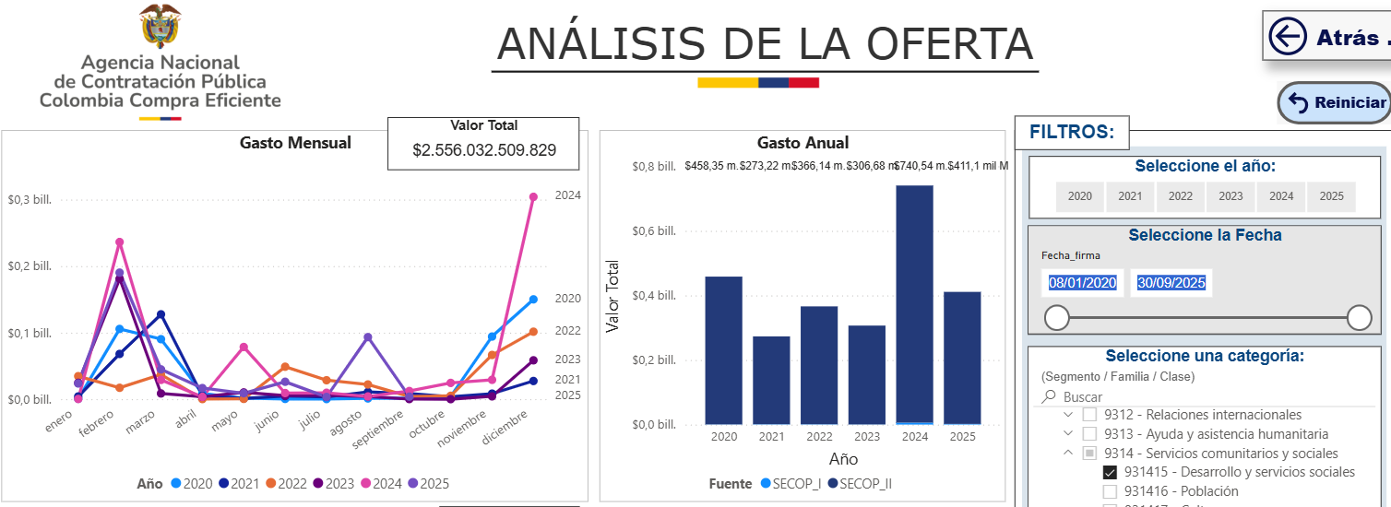
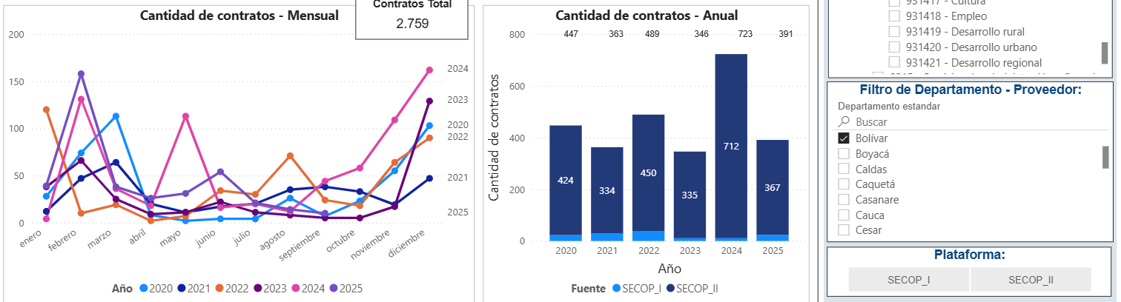

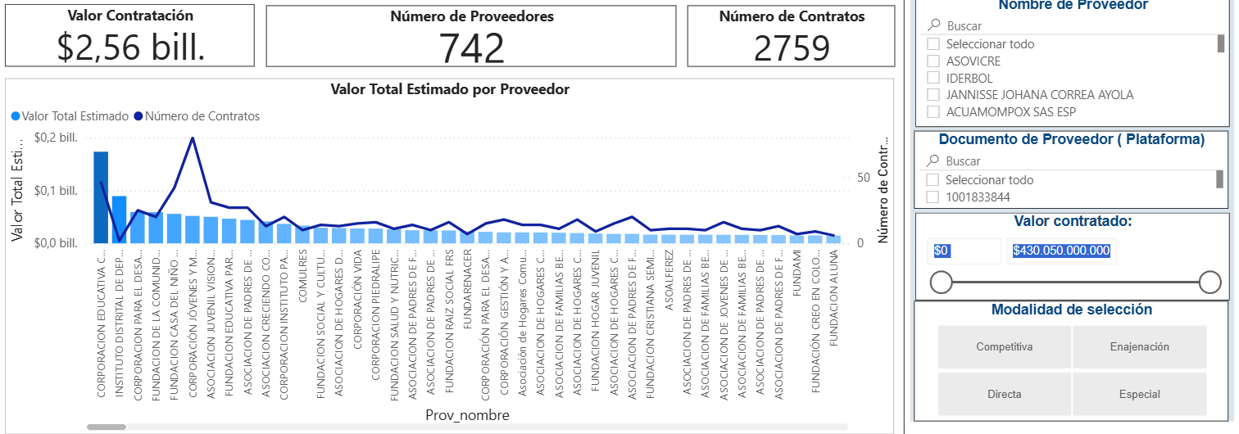

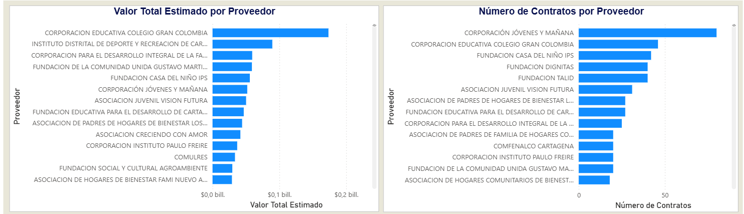

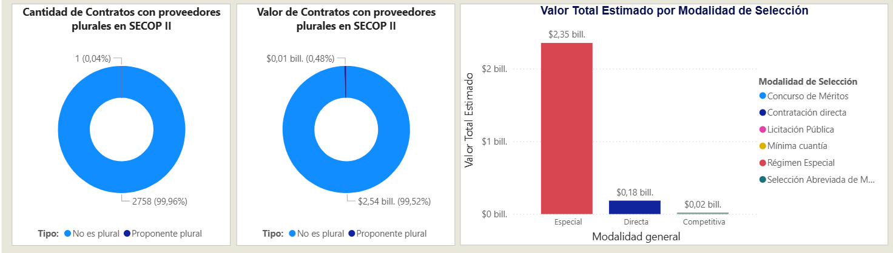
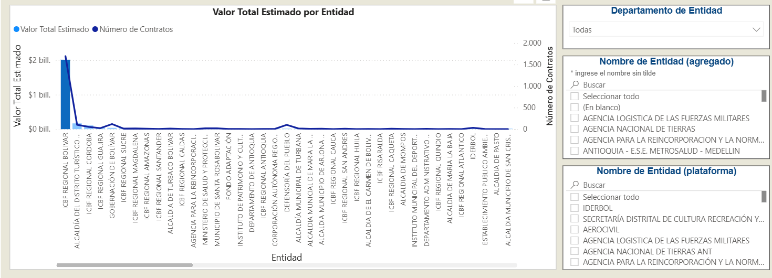

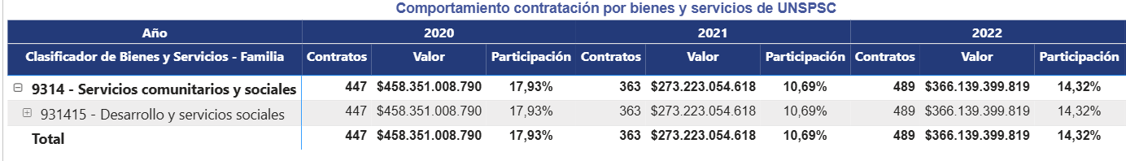

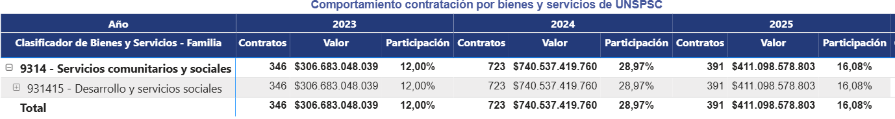

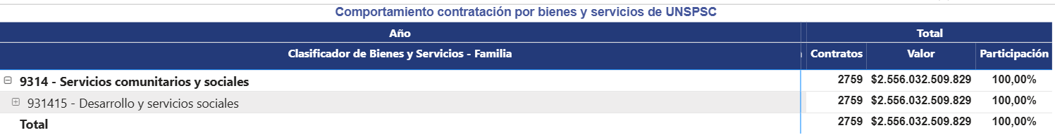
- DINÁMICA DE PRODUCCIÓN, DISTRIBUCIÓN Y ENTREGA DE BIENES O SERVICIOS

Una vez manifestada la necesidad de realizar este proceso de contratación, se requirió establecer un presupuesto oficial que obedeciera a unas cantidades determinadas en campo, teniendo en cuenta los precios de mercado y los demás elementos que componen un presupuesto. al mismo tiempo se les consultó la posibilidad de que la ESAL aporte sobre la base del presupuesto de su oferta un porcentaje del 30%, que debía ser especificado en la cotización.

DETERMINACIÓN DEL PRESUPUESTO OFICIAL

La Secretaría de Participación y Desarrollo Social realizó Solicitud de cotización mediante la plataforma SECOP II, como se puede observar en el siguiente link:

https://community.secop.gov.co/Public/Tendering/ContractNoticePhases/View?PPI=CO1.PPI.42618967&isFromPublicArea=True&isModal=False

En respuesta se recibieron dos (02) cotizaciones así: FUNDACIÓN ESPERANZA Y FE y FUNDACIÓN DESARROLLO SOCIAL Y CONSIENTE, las cuales sirvieron para realizar el Estudio de Mercado (ANEXO No. 1). Debido a que solo una de ellas cumple la condición solicitada incluso favoreciendo a la entidad con un 30,12% a su cargo, dejando el 69,88% a cargo del Distrito; los valores registrados se encuentran dentro del presupuesto disponible para este proceso, se procede a tomar como presupuesto oficial dicha oferta quedando así: Valor total del convenio "CUATROCIENTOS NOVENTA Y OCHO MILLONES DE PESOS MCTE (498.000.000,00); de los cuales a cargo del Distrito estará el 69,88%, la suma de TRESCIENTOS CUARENTA Y OCHO MILLONES DE PESOS MCTE ($348.000.000,00) y a cargo del la ESALY el 30,12%, la suma de CIENTO CINCUENTA MILLONES DE PESOS MCTE,($150.000.000,00).

- INDICADORES DE EFICIENCIA DE LA ESAL
Con el fin de acreditar la eficiencia de la organización, La ESAL deberá presentar:
- Calificación del régimen tributario especial al que se refiere el artículo 356-2 del Estatuto Tributario. Para lo cual se requiere adjuntar el RUT.
- Estados financieros con fecha de corte a 31 de diciembre de 2024, debidamente firmado por el representante legal y el contador bajo cuya responsabilidad se han preparado y por el revisor fiscal, o en caso de no haberlo, por no estar obligado a tenerlo por contador público independiente.
- Certificación suscrita por el representante legal y el contador público independiente o revisor fiscal, según sea el caso, que contenga el valor de las cuentas relacionadas a continuación, con el propósito de evaluar la eficiencia de la organización:

Gastos de implementación de los proyectos en el año 2024
Total gastos de funcionamiento de la ESAL en el año 2024

Podrá suscribir el convenio la Esal que aplicando la fórmula obtengan un índice mayor o igual a 1%

- MODALIDAD DE CONTRATACIÓN

Dando alcance a lo previsto y recomendado por Colombia Compra eficiente en la Guía para la contratación con entidades privadas sin ánimo de lucro y de reconocida idoneidad, en este estudio del sector se sustenta el por qué la Entidad Estatal utiliza un mecanismo especial que procede en los casos previstos en el artículo 355 de la Constitución Política y el Decreto 092 de 2017, mediante la respuesta a las siguientes preguntas:

¿Contratar con una entidad privada sin ánimo de lucro y de reconocida idoneidad es la manera más

efectiva para alcanzar los objetivos de política pública del plan de desarrollo y de la Entidad Estatal?

Sí, es la manera más efectiva para alcanzar los objetivos del plan de desarrollo de la Entidad Estatal y de la política pública para desarrollar estrategias de intervención integral para la empleabilidad y el fortalecimiento productivo, empresarial y psicosocial de diferentes grupos poblacionales de jóvenes en situación de pobreza y de vulnerabilidad en el Distrito de Cartagena de Indias. Lo anterior cobra gran importancia por la experiencia que tengan las entidades sin ánimo de lucro en el desarrollo de proyectos de impacto en el sector; toda vez que las ESAL son entidades cuyo fin no es la persecución de un beneficio económico sino que principalmente persiguen una finalidad social, altruista, humanitaria, social y/o comunitaria. Este tipo de instituciones por lo general se financian gracias a ayudas y donaciones derivada de personas físicas, empresas, e instituciones y organizaciones de todo tipo, y en algunos casos (aunque no en todos) también se reciben ayudas estatales puntuales o regulares (en forma de subsidios, usufructo de fincas, exoneraciones fiscales o aduaneras, etc).

Generalmente el excedente económico de la actividad de este tipo de instituciones, si lo hay, se reinvierte en su totalidad en obra social y/o en el desarrollo de la propia institución, o eventualmente queda (en todo o en parte) como reserva para el siguiente ejercicio. Este tipo de organizaciones básicamente trabaja para el progreso, desarrollo o bien común de la sociedad, con enfoque en ciertos colectivos o personas con necesidades especiales o generalmente vulnerables, como pueden ser los niños, los ancianos, los grupos delincuenciales o problemáticos, la juventud sin acceso a la educación o al trabajo, y/o la orientación se dirige a cubrir otros aspectos de la sociedad en que se puedan llegar a tener efectos positivos de algún tipo (por ejemplo ecología, medio ambiente, especies en peligro de extinción, adelantos de la ciencia, mejoramiento de la educación, etc).

Por todo lo dicho, esta opción es la más efectiva para garantizar la ejecución exitosa de cada una de las actividades al aunar esfuerzo técnico, administrativo y financiero para lograr estrategias dirigidas a los grupos poblacionales de jóvenes vulnerables del Distrito de Cartagena, en el marco del proyecto de inversión denominado ¨AUNAR ESFUERZOS TECNICOS, ADMINISTRATIVOS Y FINANCIEROS PARA DESARROLLAR UNA ESTRATEGIA DE INTERVENCION INTEGRAL PARA LA EMPLEABILIDAD Y EL FORTALECIMIENTO PRODUCTIVO, EMPRESARIAL Y PSICOSOCIAL DE LOS DIFERENTES GRUPOS POBLACIONALES EN SITUACION DE POBREZA, MIGRANTES Y JOVENES EN EL DISTRITO DE CARTAGENA DE INDIAS”. De igual forma, el Distrito de Cartagena no cuenta con la totalidad de los recursos para atender la meta establecida, de allí que buscar alternativas como los convenios de asociación.

- ¿Hay otros mecanismos para alcanzar el objetivo de política pública?

Pueden existir otros mecanismos para alcanzar el objetivo de política pública, sin embargo está demostrado que una entidad sin ánimo de lucro con experiencia e idoneidad en los procesos que contribuyen al mejoramiento de las condiciones físicas, psicológicas y sociales de los grupos poblacionales en situación de vulnerabilidad como son los grupos de jóvenes objeto del presente proceso, donde dicha entidad esté en capacidad de brindar la capacitación formación y en general la ejecución de la necesidad planteada, siguiendo los lineamientos estipulados por el gobierno nacional, distrital y el “GRUPO DE PROYECTOS PRODUCTIVOS Y GENERACION DE EMPLEO”, logrará el cumplimiento de los indicadores del Plan de Desarrollo; teniendo como beneficios principales la experiencia e idoneidad de la ESAL, en el impacto que se pretende lograr con esta población en el Distrito de Cartagena.

La contratación con una entidad sin ánimo de lucro de reconocida idoneidad de la que trata el artículo 355 de la Constitución Política y el decreto 092 de 2017, permite que estas entidades surjan como aliados estratégicos interinstitucionales e intersectoriales con el Estado, permitiéndoles realizar propósitos comunes mediante la contribución al alcance de mejores condiciones de desarrollo social y económico en aplicación del principio de corresponsabilidad gracias al cual se aúnan esfuerzos y recursos institucionales de origen público y privado en torno al restablecimiento de derechos de los jóvenes de distintos grupos poblacionales en condición de vulnerabilidad en el Distrito de Cartagena.

- ¿Cuál es el beneficio de contratar con una entidad privada sin ánimo de lucro y de reconocida idoneidad?

Contratar a una entidad sin ánimo de lucro y de reconocida idoneidad para el caso de “AUMENTAR LAS OPORTUNIDADES DE LOS JÓVENES PARA EL EMPLEO DIGNO, EL DESARROLLO DE EMPRENDIMIENTOS Y ECONOMÍAS COLABORATIVAS SOLIDARIAS”, en el Distrito de Cartagena, mediante la implementación de estrategias de inclusión laboral y productiva, el beneficio será mayor entre más experiencia e idoneidad tenga la entidad privada sin ánimo de lucro en la prestación de servicios de atención integral a esta población en situación de riesgo y vulneración de sus derechos. En igual sentido, el aporte que las ESAL ofrezca se verá representado en la calidad y eficiencia del proyecto, toda vez que en este caso se pretende realizar una atención integral con todos los componentes, lineamientos y requisitos exigidos para este clase capacitaciones y formaciones integrales de las personas que compones los diferentes grupos poblacionales del proyecto.

Si hay en el mercado oferta de los bienes y servicios objeto del Proceso de Contratación ¿Cuál es la consecuencia en el mercado de contratar con la entidad privada sin ánimo de lucro cuando hay en el mercado oferta de los bienes y servicios?

El resultado del análisis realizado en la base de datos de la Secretaria de Participación y Desarrollo Social, arroja que hay experiencias previas en este tipo de contratos con entidades sin ánimo de lucro que han ejecutado procesos similares relacionados con la atención integral a jóvenes en en estado de pobreza y vulnerabilidad, las cuales cuentan con reconocida idoneidad en el mercado, teniendo como base que el objeto de la contratación no consiste en una relación conmutativa de intercambio de bienes y servicios, sino del desarrollo de programas Sociales en protección de aquellos que se encuentran en vulnerabilidad. Se considera relevante la experiencia local que puede ser ofrecida por este tipo de entidades, que por su naturaleza no persiguen la obtención de utilidades, sino que su objeto social se satisface con el cumplimiento de los cometidos para los cuales fueron creadas.

De las contrataciones anteriores realizadas por la Secretaría de Participación se identifica que se ha obtenido un aporte de la ESAL, permitiendo fortalecer los proyectos.

¿En qué forma la contratación con entidad privada sin ánimo de lucro y de reconocida

idoneidad permite cumplir los objetivos de eficiencia, economía, eficacia o manejo del Riesgo?

La contratación de una entidad sin ánimo de lucro, permite cumplir con el objetivo de eficiencia, economía, eficacia y manejo del riesgo, porque la Secretaria de Participación puede conocer y verificar a través de documentos y expedientes que reposan en la entidad, la debida idoneidad y experiencia específica, la capacidad administrativa, técnica, financiera, organizacional y el trabajo comunitario y social con los distintos grupos poblacionales de jóvenes en el Distrito de Cartagena, lo que garantiza el cumplimiento adecuado del objeto contractual.

De acuerdo al tipo de contratación propuesta, la entidad sin ánimo de lucro aporta recursos al presupuesto del proyecto, escenario positivo para el Distrito de Cartagena, ya que con el recurso proveniente de la entidad sin ánimo de lucro se lograría no solo cumplir a total cabalidad con el objeto de la contratación, sino también extender su alcance, al ampliar los recursos para el proyecto específico, situación favorable dado que los recursos son escasos, y considerando que el principio de eficiencia busca cumplir con los objetivos misionales y estatales con el mínimo recurso; el aporte de la ESAL ayuda a la entidad a cumplir dicho principio.

La contratación con la ESAL minimiza los riesgos, toda vez que los resultados de análisis de la experiencia, reputación y trayectoria realizado por el Distrito garantizan una menor ocurrencia de incumplimientos en la ejecución de las obligaciones contractuales. Por tanto, existe la posibilidad de que la ESAL comprometa recursos económicos hasta un 30% del valor del presupuesto del proyecto, lo cual favorece al Distrito de Cartagena.

- ANÁLISIS DE RIESGO

Con el fin de tipificar los riesgos que puedan presentarse en el desarrollo del convenio, cuantificar la posible afectación de la ecuación financiera del mismo, y señalar el sujeto contractual que soportará, total o parcialmente, la ocurrencia de la circunstancia prevista en caso de presentarse, o la forma en que se recobrará el equilibrio contractual, cuando se vea afectado por la ocurrencia del riesgo, la Alcaldía Mayor de Cartagena de Indias D. T. y C. estima que los riesgos que pueden presentarse en la ejecución del presente contrato serán aquellos que se encuentren relacionados directamente con el cumplimiento del objeto contractual, es decir, que el Contratista preste un servicio oportuno con bienes y servicios de excelente calidad, cumpliendo con las obligaciones y/o condiciones que se establezcan en el convenio, garantice la calidad de los bienes y servicios y el pago de salarios, prestaciones sociales e indemnizaciones (Anexo 2).

- FUENTES DE INFORMACIÓN

➢Boletín Técnico. Cuentas Trimestrales - Colombia Producto Interno Bruto (PIB) Segundo trimestre de 2025.
Departamento Administrativo Nacional de Estadística. – DANE.
https://www.dane.gov.co/files/operaciones/PIB/bol-PIB-IVtrim2023.pdf.
➢Boletín Técnico. Cuentas Mensuales -Índice de Precios al Consumidor (IPC) mes de agosto de 2025.
Departamento Administrativo Nacional de Estadística. – DANE.
https://www.dane.gov.co/files/operaciones/PIB/bol-PIB-IVtrim2025.pdf
➢ Consulta de procesos contractuales en: www.contratos.gov.co/consultas/detalleProceso.do
➢https://community.secop.gov.co/Public/Tendering/ContractNoticeManagement/I ndex?currentLanguage=es-CO&Page=login&Country=CO&SkinName=CCE


DAVID ENRIQUE TAPIA NARVAEZ
Asesor Financiero Externo
Secretaría de Participación y Desarrollo Social.
Cartagena de Indias, 10 de octubre de 2025

ANEXO No. 1

ANEXO No 2

MATRIZ DE RIESGO
No. | Clase | Fuente | Etapa | Tipo | Descripción (Que puede pasar y como puede Ocurrir) | Consecuencia de la Ocurrencia del evento | Probabilidad | Impacto | Calificación Total | Prioridad | ¿A quién se le asigna? | Tratamiento/ Controles a ser implementados | Impacto después del Tratamiento |  |  |  | ¿Afecta el equilibrio económico del Contrato? | Persona responsable por implementar el tratamiento | Fecha estimada en que se inicia el tratamiento | Fecha estimada en que se completa el tratamiento | Monitoreo y revisión
 |  |  |  |  |  |  |  |  |  |  |  |  | Probabilidad | Impacto | Calificación | Calificación Total |  |  |  |  | ¿Cómo se realiza el monitoreo? | Periodicidad ¿Cuándo?
1 | General | Externo | Planeación | Económico | Cotizaciones con precios ficticios, que alejan al estudio de mercado de la realidad | Elaboración del presupuesto oficial errado | Improbable (2) | Moderado (3) | Riesgo medio (5) | Evitar el Riesgo | Entidad Estatal | Estudio económico con cotizaciones de posibles oferentes interesados en el proceso | Raro (1) | menor (2) | 3 | Riesgo bajo | NO | Dependencia que requiere los elementos |  |  | Verificación con el mayor número de posibles oferentes | Durante la estructuración del proceso
2 | General | Externo | Selección | social | Falta de interés por parte de la comunidad en el proceso de contratación | Declaratoria desierta | Improbable (2) | Menor (2) | Riesgo bajo (4) | Reducir la posibilidad | Entidad Estatal | Revisión exhaustiva del círculo de posibles oferentes y verificar que las condiciones sean atractivas para ellos. | Raro (1) | menor (2) | 3 | Riesgo bajo | NO | Comité estructurador |  |  | Revisión vía mail y los medios para manifestaciones de interés | Durante el término del proceso
3 | General | Externo | Selección | Operacional | Recibir ofertas con precios artificialmente bajos | Rechazo de la oferta si no existe justificación de los precios | Posible (3) | Moderado (3) | Riesgo alto (6) | Reducir la posibilidad | Entidad Estatal | Estudio de mercado sólido, confrontación de precios con oferta | Raro (1) | menor (2) | 3 | Riesgo bajo | NO | Comité Evaluador |  |  | Una vez se realice el cierre, con la verificación de la oferta | Al término de la Evaluación
4 | General | Interno | Ejecución | Operacional | Mecanismo de cobertura del riesgo | No exigir los amparos por los porcentajes y tiempos establecidos en la ley y el mercado, exigiendo valores y plazos indiscriminados que no corresponden a la naturaleza del contrato | Improbable (2) | Moderado (3) | Riesgo medio (5) | Reducir la posibilidad | Entidad Estatal | Dar cumplimiento a la normatividad sobre el porcentaje y vigencia de los amparos para cubrir el cumplimiento del contrato y realizar un análisis de mercado para aquellos amparos sujetos a los tiempos comerciales | Improbable (2) | menor (2) | 4 | Riesgo bajo | SI | Comité estructurador |  |  | Mediante la revisión del Estudio previo | Previo a la apertura del proceso
5 | General | Interno | Contratación | Operacional | Reclamos de terceros sobre la selección del oferente que retrasen el perfeccionamiento del convenio | Retraso en el inicio de la ejecución y cumplimiento del convenio por lo tanto no satisfacción oportuna de la Necesidad. | Posible (3) | Moderado (3) | riesgo alto (6) | Reducir la posibilidad | Entidad Estatal | Responder y aclarar en el menor tiempo posible las observaciones presentadas. | Improbable (2) | menor (2) | 4 | Riesgo bajo | NO | Personal encargado Etapa precontractual |  |  | Revisando que las respuestaS a las observaciones hechas a los procesos de contratación sean ágiles y oportunas | Durante la etapa previa a la adjudicación.
6 | General | interno | Contratación | operacional | Que no se llegue a firmar el convenio | generar sanciones al contratista | Raro (1) | Moderado (3) | Riesgo bajo (N4) | Reducir la posibilidad | contratista | Hacer exigibles la garantía de seriedad de la oferta; incumplimiento del contrato | Raro (1) | menor (2) | 3 | Riesgo bajo | SI | Comité estructurador |  |  | haciendo seguimiento a la firma del contrato | Durante la etapa precontractual
7 | General | Externo | Contratación | Financiero | Pérdida de la capacidad económica y patrimonial por parte del contratista para cumplir con el objeto del convenio | No cumplir con el objeto del convenio | improbable | Menor 2 | 2 | Reducir la posibilidad | Oferente | Solicitar las garantías necesarias que respalden la contratación | Raro | Menor | 2 | Riesgo bajo | SI | Jefe Financiero |  |  | Reglas claras en los pliegos de condiciones | Durante la ejecución del contrato
8 | General | Interno | Ejecución | Operacional | No pago oportuno, por parte del contratista, a toda clase de proveedores en relación con compras, servicios, etc. | incumplimiento del objeto convenio | posible (3) | moderado (3) | riesgo alto (6) | Reducir la posibilidad | contratista | Seguimiento constante y verificación del cumplimiento de los tiempos de entrega de los bienes contratado, según el cronograma entrega indicados y exigir su cumplimiento oportuno | Improbable (2) | moderado (3) | 5 | riesgo medio | SI | Supervisor de la Dependencia responsable |  |  | Según los plazos de entrega de los bienes contratados | Durante todo el proceso de ejecución y/o operación.
9 | General | Externo | Contratación | Riesgo Económico | Aumento de los precios del mercado | Disminuye el margen de utilidad del proveedor | Improbable 2 | Menor (2) | 2 | Reducir la posibilidad | Oferente | Análisis de la variación de la Trm indicando un rango de tolerancia, para que el contratista lo asuma y tome medidas en la cobertura de la tasa | Raro | Menor | 1 | Riesgo bajo | SI | Jefe Financiero |  |  | Reglas claras en los pliegos de condiciones | Al finalizar la evaluación
10 | Específico | Interno | Ejecución | Riesgos Operacionales | Que la ESAL no realice la entrega en el plazo acordado | Incumplimiento total o parcial de las obligaciones del convenio | Improbable 2 | 5= Catastrófico | 7 | Riesgo Alto | Contratista | Solicitud de cobertura del riesgo de cumplimiento | 1=Raro | 3= Moderado | 4 | Riesgo Bajo | No | Ordenador  Y/O Supervisor | Desde el inicio de ejecución | Hasta la finalización | Seguimiento en el informe de supervisión | Interno

11 | General | Interno | Contratación | Operacional | No contar con el registro presupuestal | Extensión del plazo, no ejecución del convenio | Raro (1) | 5= Catastrófico | 6 | Riesgo Alto | Contratante | Elaborar y solicitar el registro presupuestal. | 1 | 1 | 2 | Riesgo bajo | No | Área de presupuesto |  |  | Solicitud de registro presupuestal | Durante el perfeccionamiento del convenio.
12 | Especifico | Externo | Ejecución | Operacional | Retrasos en la prestación del servicio, y atención de la población objetivo | Incumplimiento del convenio | 2=Improbable | Menor (2) | 4 | Riesgo bajo | ESAL | Constituir las garantías y pólizas exigidas. | 1 | 2 | 3 | Riesgo bajo | No | Supervisor |  |  | Supervisión constante de la ejecución | Durante la ejecución del convenio mensualmente.
13 | Especifico | Externo | Ejecución | Operacional | No presentación oportuna de los informes de ejecución | Incumplimiento del convenio | posible (3) | Moderado (3) | 6 | Riego Alto | ESAL | Citar a la asociación para que justifique los retrasos con la presentación de dichos informes | 1 | 2 | 3 | Riesgo Bajo | No | Supervisor |  |  | Realizando inspecciones de verificación en el lugar donde se ejecute el contrato | Durante la ejecución del convenio mensualmente.

